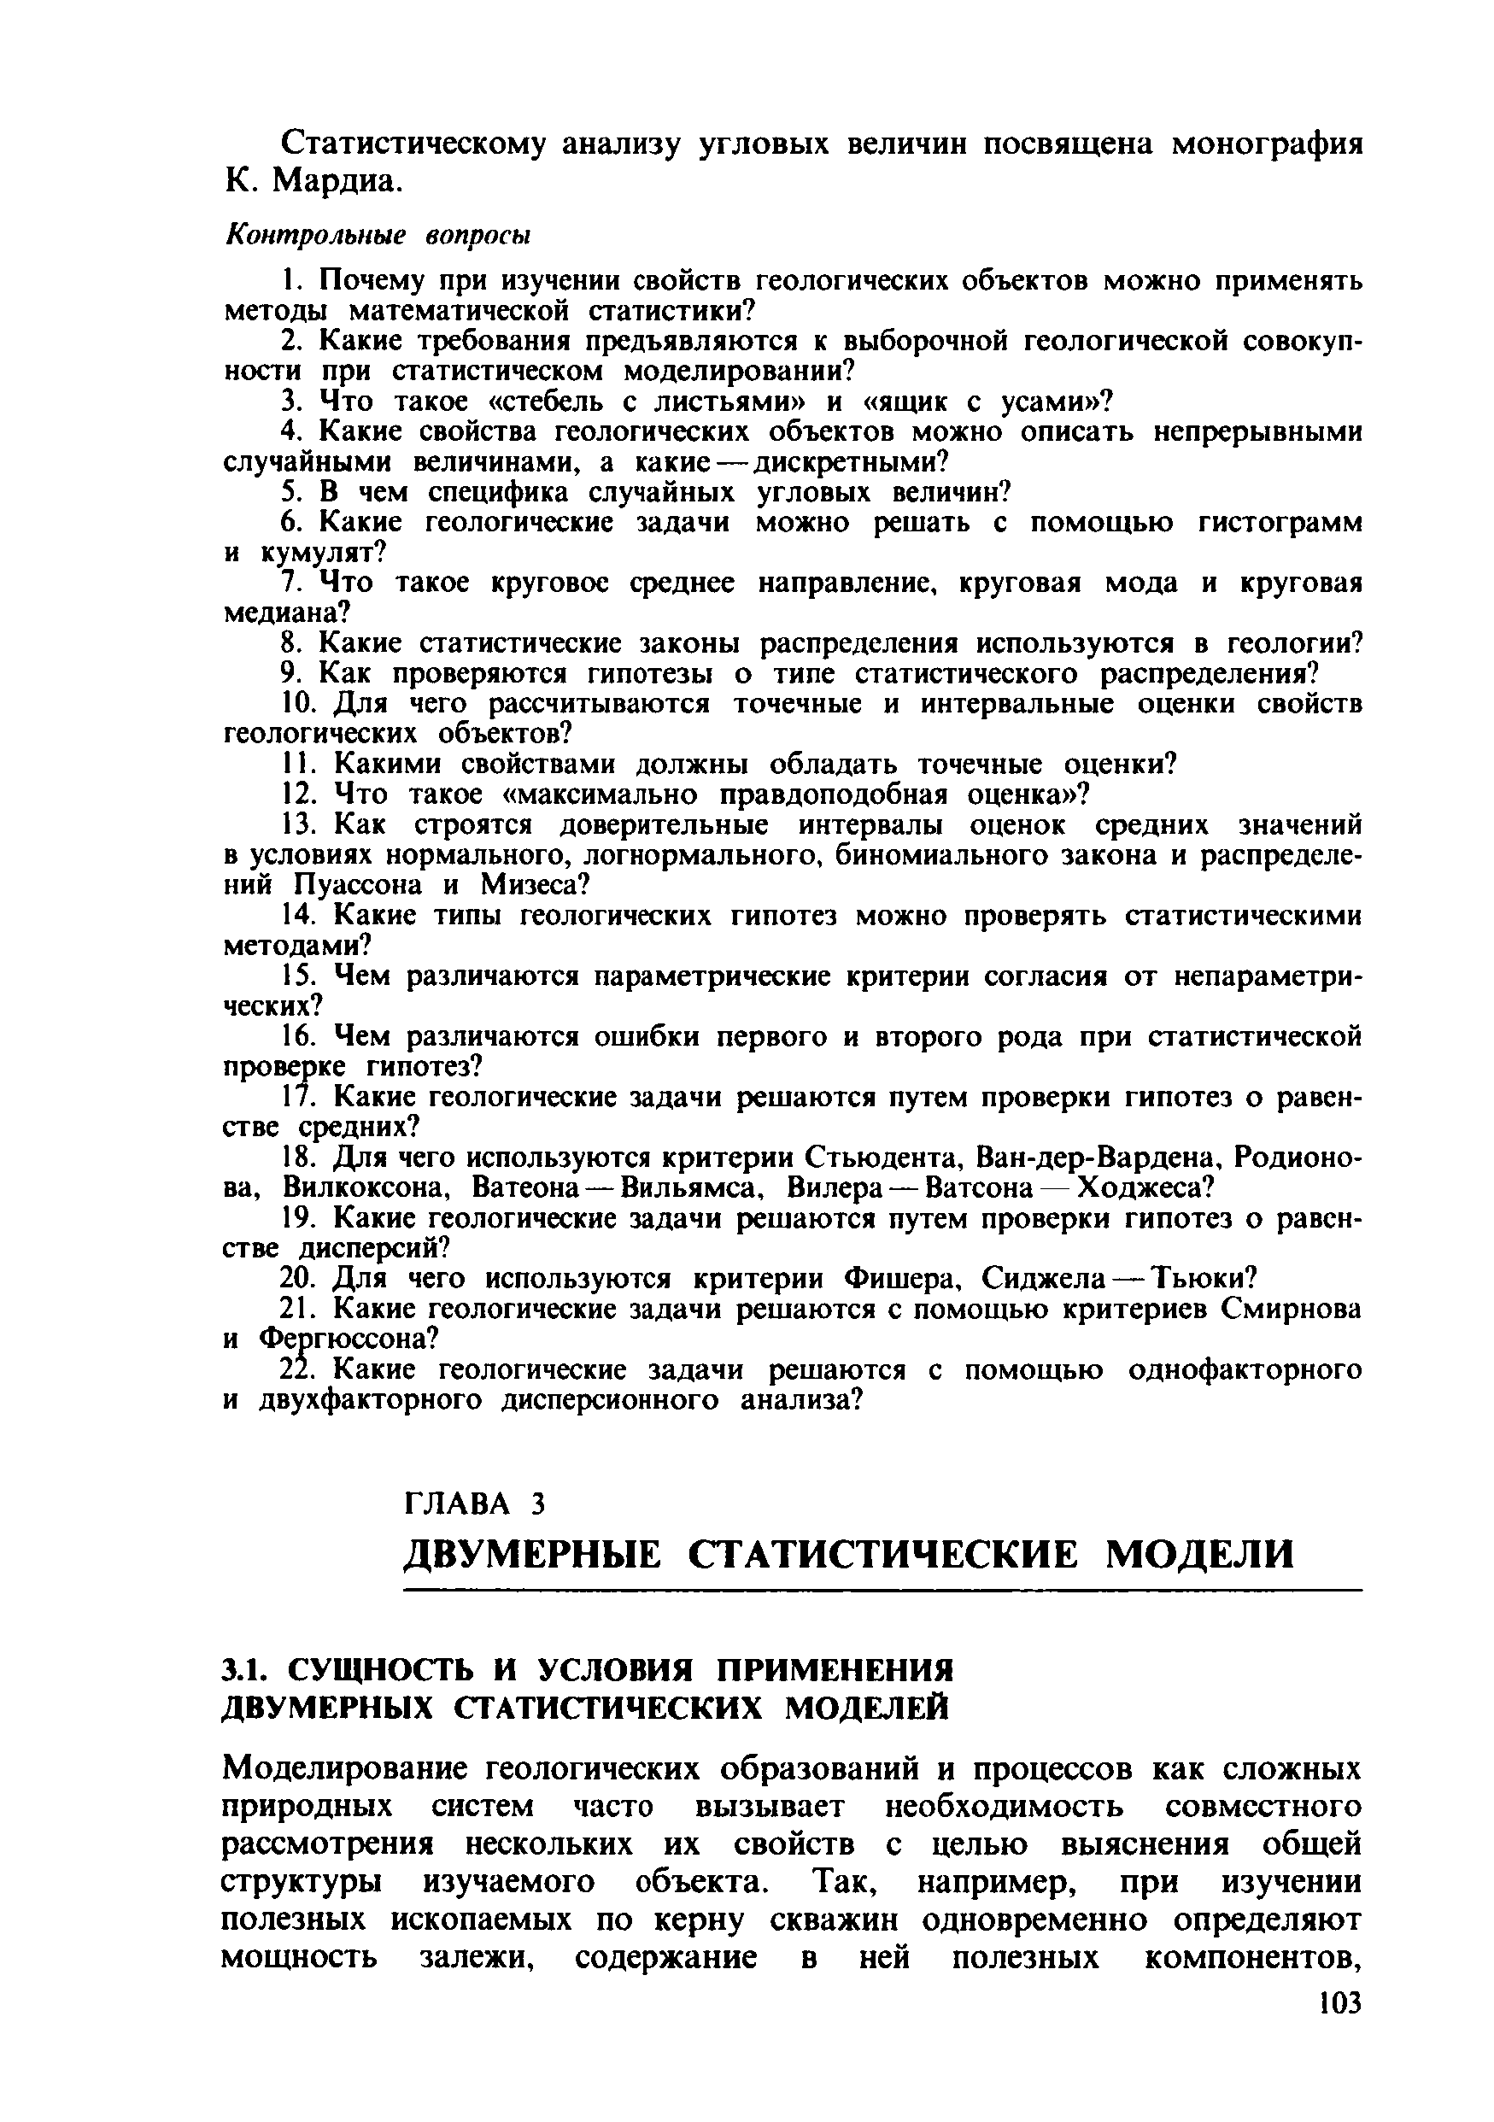
Статистическому анализу угловых величин посвящена монография К. Мардиа.
Контрольные вопросы
- Почему при изучении свойств геологических объектов можно применять методы математической статистики?
- Какие требования предъявляются к выборочной геологической совокуп­ ности при статистическом моделировании?
- Что такое «стебель с листьями» и «ящик с усами»?
- Какие свойства геологических объектов можно описать непрерывными случайными величинами, а какие— дискретными?
- В чем специфика случайных угловых величин?
- Какие геологические задачи можно решать с помощью гистограмм и кумулят?
- Что такое круговое среднее направление, круговая мода и круговая медиана?
- Какие статистические законы распределения используются в геологии?
- Как проверяются гипотезы о типе статистического распределения?
- Для чего рассчитываются точечные и интервальные оценки свойств геологических объектов?
- Какими свойствами должны обладать точечные оценки?
- Что такое «максимально правдоподобная оценка»?
- Как строятся доверительные интервалы оценок средних значений в условиях нормального, логнормального, биномиального закона и распределе­ ний Пуассона и Мизеса?
- Какие типы геологических гипотез можно проверять статистическими методами?
- Чем различаются параметрические критерии согласия от непараметри­ ческих?
- Чем различаются ошибки первого и второго рода при статистической проверке гипотез?
- Какие геологические задачи решаются путем проверки гипотез о равен­ стве средних?
- Для чего используются критерии Стьюдента, Ван-дер-Вардена, Родионо­ ва, Вилкоксона, Ватеона — Вильямса, Вилера — Ватсона — Ходжеса?
- Какие геологические задачи решаются путем проверки гипотез о равен­ стве дисперсий?
- Для чего используются критерии Фишера, Сиджела — Тьюки?
- Какие геологические задачи решаются с помощью критериев Смирнова и Фергюссона?
- Какие геологические задачи решаются с помощью однофакторного и двухфакторного дисперсионного анализа?

ГЛАВА 3

ДВУМЕРНЫЕ СТАТИСТИЧЕСКИЕ МОДЕЛИ

3.1. СУЩНОСТЬ И УСЛОВИЯ ПРИМЕНЕНИЯ ДВУМЕРНЫХ СТАТИСТИЧЕСКИХ МОДЕЛЕЙ
Моделирование геологических образований и процессов как сложных природных систем часто вызывает необходимость совместного рассмотрения нескольких их свойств с целью выяснения общей структуры изучаемого объекта. Так, например, при изучении полезных ископаемых по керну скважин одновременно определяют мощность залежи, содержание в ней полезных компонентов,

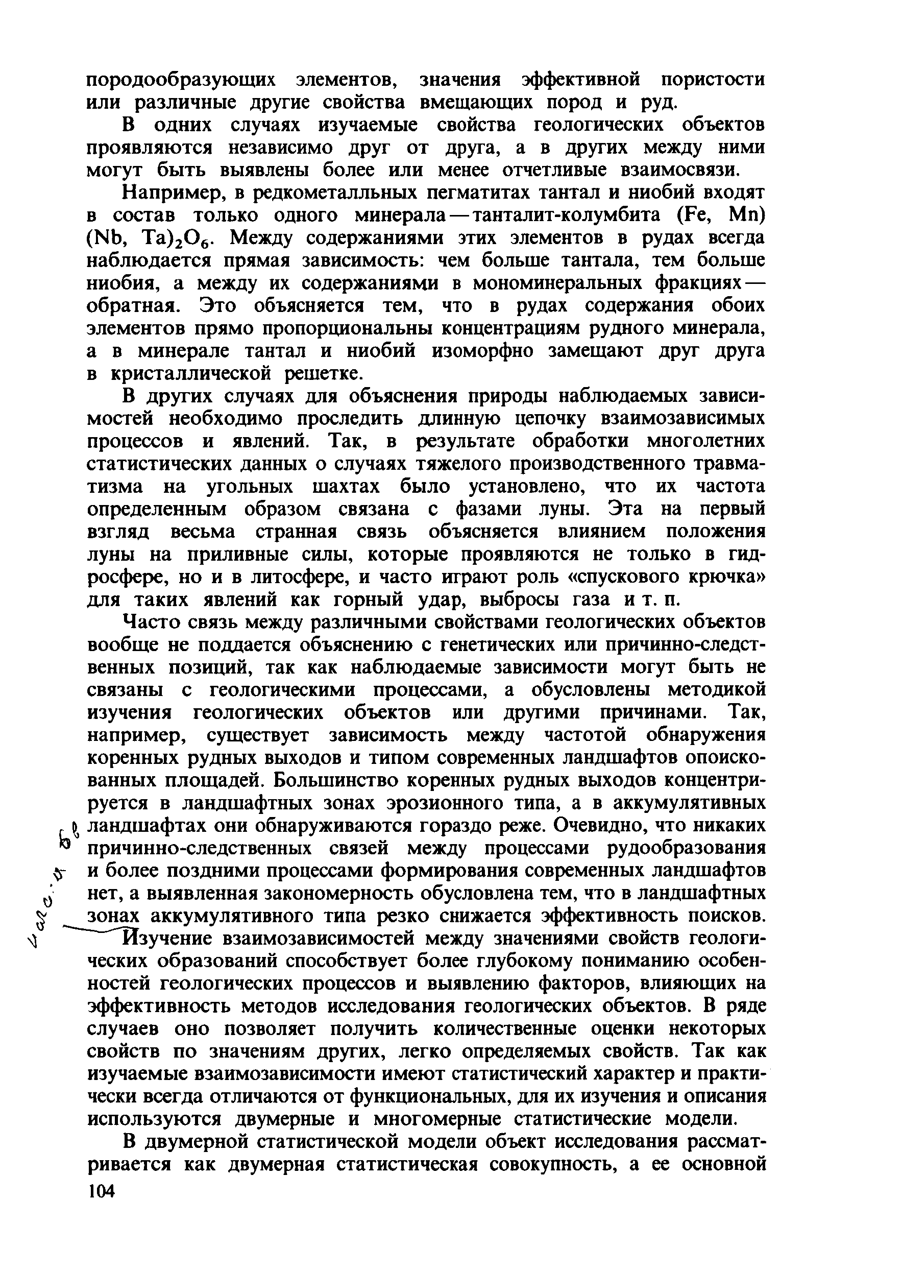
породообразую щ их элементов, значения эффективной пористости или различные другие свойства вмещающих пород и руд.
В одних случаях изучаемые свойства геологических объектов проявляю тся независимо друг от друга, а в других между ними могут бы ть выявлены более или менее отчетливые взаимосвязи.
Н апример, в редкометалльных пегматитах тантал и ниобий входят в состав только одного м ин ерала— танталит-колумбита (Ре, Мп) (1МЬ, Т а)20 6. Между содержаниями этих элементов в рудах всегда наблю дается прямая зависимость: чем больше тантала, тем больше ниобия, а между их содержаниями в мономинеральных фракциях — обратная. Это объясняется тем, что в рудах содержания обоих элементов прямо пропорциональны концентрациям рудного минерала, а в минерале тантал и ниобий изоморфно замещают друг друга в кристаллической решетке.
В других случаях для объяснения природы наблюдаемых зависи­ мостей необходимо проследить длинную цепочку взаимозависимых процессов и явлений. Так, в результате обработки многолетних статистических данных о случаях тяжелого производственного травма­ тизм а на угольных шахтах бы ло установлено, что их частота определенным образом связана с фазами луны. Эта на первый взгляд весьма странная связь объясняется влиянием положения луны на приливные силы, которые проявляются не только в гид­ росфере, но и в литосфере, и часто играют роль «спускового крючка» для таких явлений как горный удар, выбросы газа и т. п.
Ч асто связь между различными свойствами геологических объектов вообще не поддается объяснению с генетических или причинно-следст- венных позиций, так как наблюдаемые зависимости могут быть не связаны с геологическими процессами, а обусловлены методикой изучения геологических объектов или другими причинами. Так, например, существует зависимость между частотой обнаружения коренных рудных выходов и типом современных ландшафтов опоиско- ванных площадей. Большинство коренных рудных выходов концентри­ руется в ландшафтных зонах эрозионного типа, а в аккумулятивных
. д ландш аф тах они обнаруживаются гораздо реже. Очевидно, что никаких
*а причинно-следственных связей между процессами рудообразования ф- и более поздними процессами формирования современных ландшафтов 0' нет, а выявленная закономерность обусловлена тем, что в ландшафтных г зонах аккумулятивного типа резко снижается эффективность поисков.
~~ "^И зучение взаимозависимостей между значениями свойств геологи­ ческих образований способствует более глубокому пониманию особен­ ностей геологических процессов и выявлению факторов, влияющих на эффективность методов исследования геологических объектов. В ряде случаев оно позволяет получить количественные оценки некоторых свойств по значениям других, легко определяемых свойств. Так как изучаемые взаимозависимости имею т статистический характер и практи­ чески всегда отличаются от функциональных, для их изучения и описания использую тся двумерные и многомерные статистические модели.
В двумерной статистической модели объект исследования рассмат­ ривается как двумерная статистическая совокупность, а ее основной
104

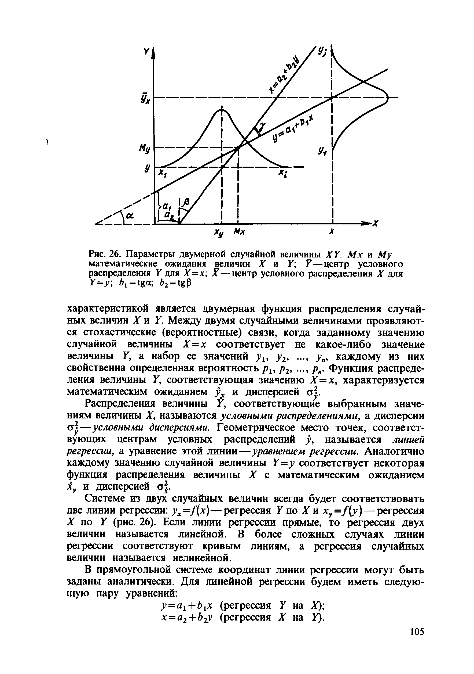

Рис. 26. Параметры двумерной случайной величшш X Y . М х и М у — математические ожидания величин Л" и У; У— центр условного распределения Y для Х = х ; X — центр условного распределения X для Y=y; ¿>i = tga; ¿>2= tgP

характеристикой является двумерная функция распределения случай­ ных величин X и У. Между двумя случайными величинами проявляю т­ ся стохастические (вероятностные) связи, когда заданному значению случайной величины Х = х соответствует не какое-либо значение величины У, а набор ее значений y i3 у г, ..., у а, каж дому из них свойственна определенная вероятность р и р 2, ..., рк. Функция распреде­ ления величины У, соответствующая значению Х —х, характеризуется математическим ожиданием yf и дисперсией a j .
Распределения величины У, соответствующие выбранным значе­ ниям величины X , называются условными распределениями, а дисперсии о ? — условными дисперсиями. Геометрическое место точек, соответст­ вующих центрам условных распределений у, называется линией регрессии, а уравнение этой линии— уравнением регрессии. Аналогично каждому значению случайной величины Y = y соответствует некоторая функция распределения величины X с математическим ожиданием ху и дисперсией а?.
Системе из двух случайных величин всегда будет соответствовать две линии регрессии: yx= f ( x ) — регрессия У по А" и xy= f ( y ) — регрессия X по У (рис. 26). Если линии регрессии прямые, то регрессия двух величин называется линейной. В более сложных случаях линии регрессии соответствуют кривым линиям, а регрессия случайных величин называется нелинейной.
В прямоугольной системе координат линии регрессии могут быть заданы аналитически. Для линейной регрессии будем им еть следую­ щую пару уравнений:
у = а 1+ Ь 1х (регрессия У на X); х = а 2+Ь 2 у (регрессия X на У).

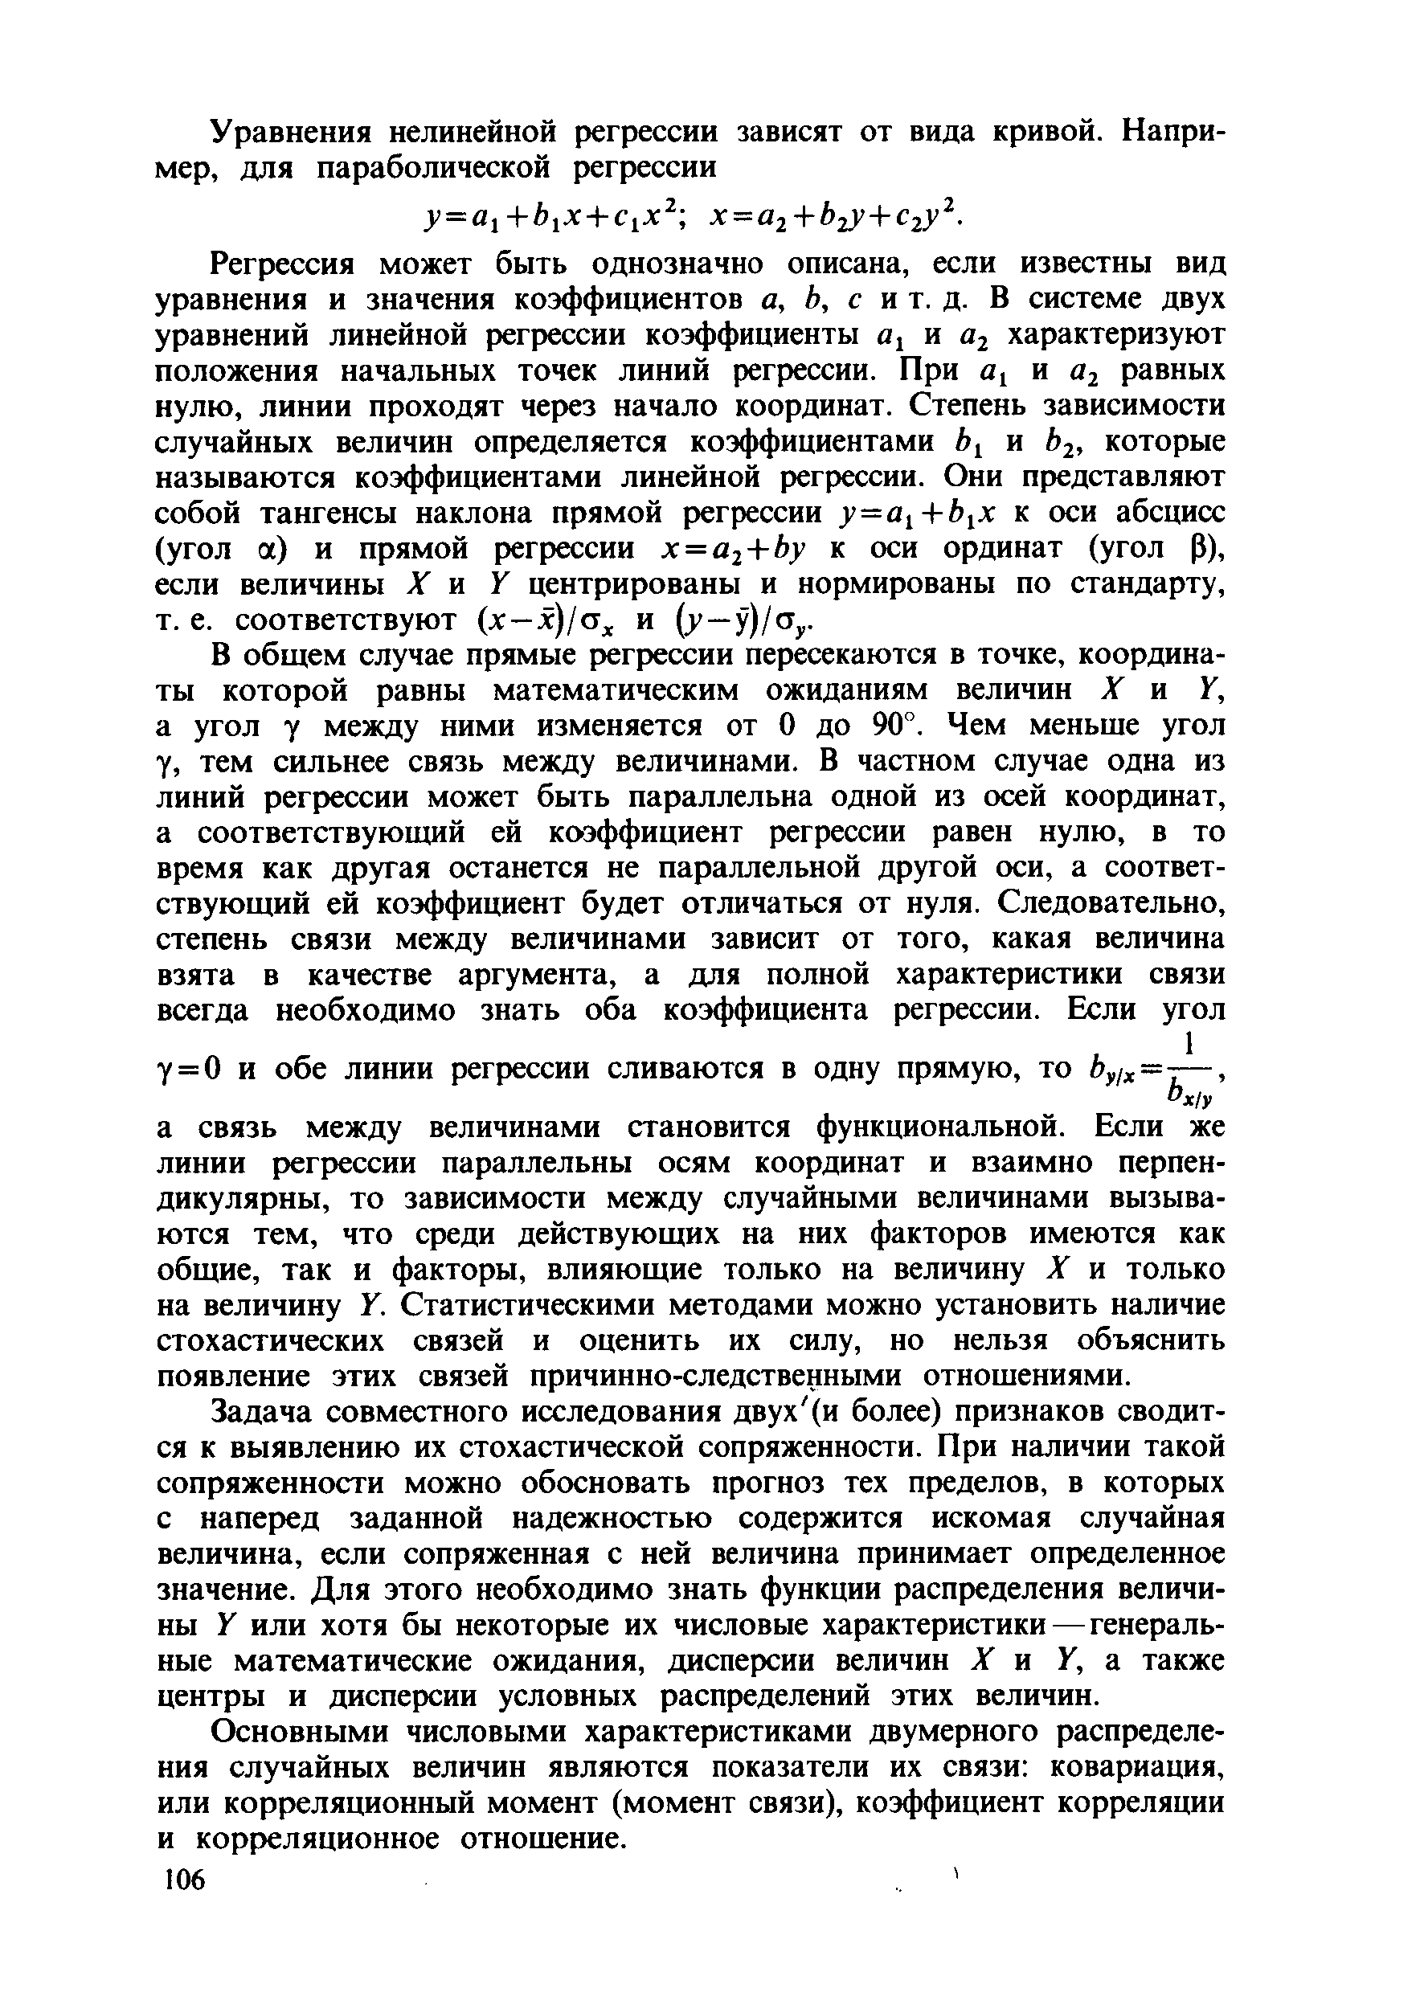
Уравнения нелинейной регрессии зависят от вида кривой. Напри­ мер, для параболической регрессии
у = а 1+ Ь 1х + с 1х 2; х - а 2+Ь 2у + с 2у 2.
Регрессия может быть однозначно описана, если известны вид уравнения и значения коэффициентов а, Ь, с и т. д. В системе двух уравнений линейной регрессии коэффициенты а 1 и а2 характеризуют положения начальных точек линий регрессии. При а { и а2 равных нулю, линии проходят через начало координат. Степень зависимости случайных величин определяется коэффициентами Ь1 и Ь2, которые называю тся коэффициентами линейной регрессии. Они представляют собой тангенсы наклона прямой регрессии у = а 1+ Ь1х к оси абсцисс (угол а) и прямой регрессии х = а 2+Ьу к оси ординат (угол Р), если величины X и У центрированы и нормированы по стандарту, т. е. соответствую т (х —х ) / а х и (у—у )/аг
В общ ем случае прямые регрессии пересекаются в точке, координа­ ты которой равны математическим ожиданиям величин X и У, а угол у между ними изменяется от 0 до 90°. Чем меньше угол
■у, тем сильнее связь между величинами. В частном случае одна из линий регрессии может быть параллельна одной из осей координат, а соответствующий ей коэффициент регрессии равен нулю, в то время как другая останется не параллельной другой оси, а соответ­ ствующий ей коэффициент будет отличаться от нуля. Следовательно, степень связи между величинами зависит от того, какая величина взята в качестве аргумента, а для полной характеристики связи всегда необходимо знать оба коэффициента регрессии. Если угол
у = 0 и обе линии регрессии сливаются в одну прямую, то Ьу/Х- — ,
Ь х /У
а связь между величинами становится функциональной. Если же линии регрессии параллельны осям координат и взаимно перпен­ дикулярны, то зависимости между случайными величинами вызыва­ ются тем, что среди действующих на них факторов имеются как общие, так и факторы, влияющие только на величину X и только на величину У. Статистическими методами можно установить наличие стохастических связей и оценить их силу, но нельзя объяснить появление этих связей причинно-следственными отношениями.
Задача совместного исследования двух'(и более) признаков сводит­ ся к выявлению их стохастической сопряженности. При наличии такой сопряженности можно обосновать прогноз тех пределов, в которых с наперед заданной надежностью содержится искомая случайная величина, если сопряженная с ней величина принимает определенное значение. Д ля этого необходимо знать функции распределения величи­ ны У или хотя бы некоторые их числовые характеристики — генераль­ ные математические ожидания, дисперсии величин X и У, а также центры и дисперсии условных распределений этих величин.
О сновными числовыми характеристиками двумерного распределе­ ния случайных величин являю тся показатели их связи: ковариация, или корреляционный момент (момент связи), коэффициент корреляции и корреляционное отношение.

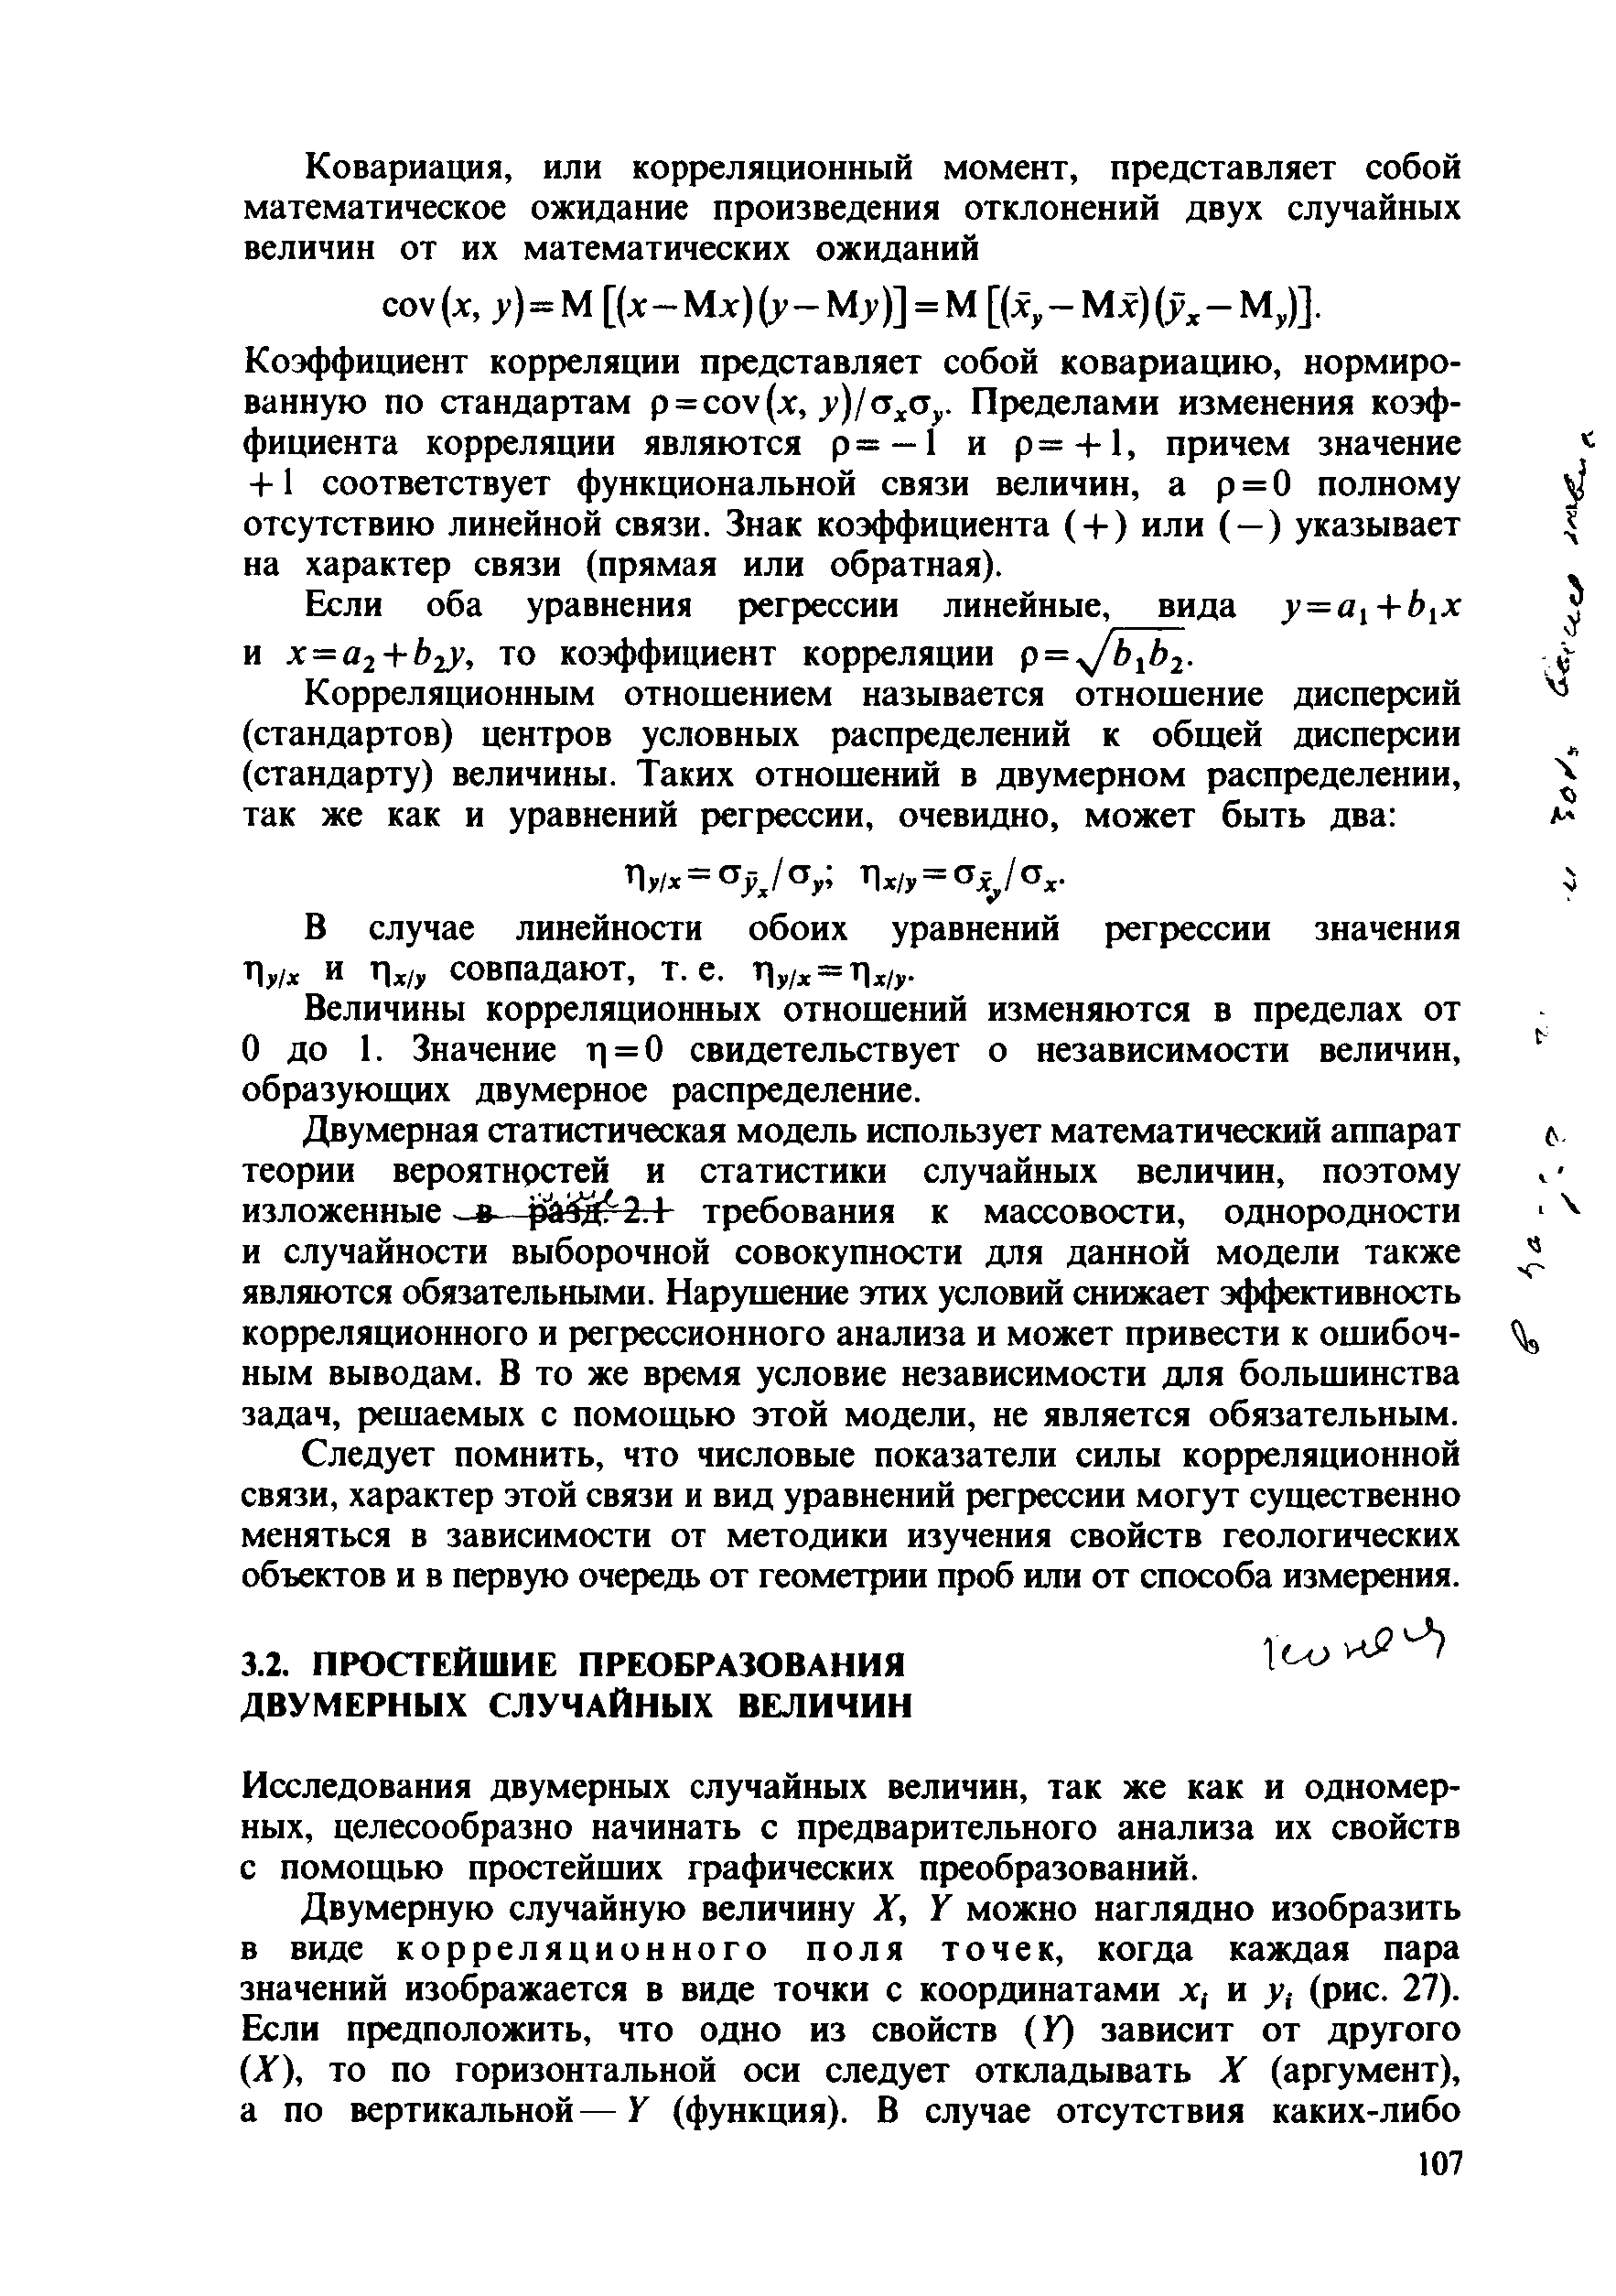
Ковариация, или корреляционный момент, представляет собой математическое ожидание произведения отклонений двух случайных величин от их математических ожиданий
с о у (х, у ) = М [ ( х - М х ) ( у —М.у)] = М [( х ^ - М х ) ^ * — М^)].
Коэффициент корреляции представляет собой ковариацию , нормиро­ ванную по стандартам р = со у ( х , у ) / а хоу. Пределами изменения коэф­ фициента корреляции являются р = —1 и р = + 1, причем значение
+ 1 соответствует функциональной связи величин, а р = 0 полному отсутствию линейной связи. Знак коэффициента ( + ) или ( —) указывает на характер связи (прямая или обратная).
Если оба уравнения регрессии линейные, вида у = а 1+ Ь1х
и х = а 2+Ь 2У, то коэффициент корреляции р = ^/Ь1Ь1-
Корреляционным отношением называется отнош ение дисперсий (стандартов) центров условных распределений к общей дисперсии (стандарту) величины. Таких отношений в двумерном распределении, так же как и уравнений регрессии, очевидно, м ож ет быть два:
ЛУ1х—<5ух/®у> Лх/у=
В случае линейности обоих уравнений регрессии значения
Чу1х и ц х1у совпадают, т. е. Лу/* = Л*/г
Величины корреляционных отношений изменяются в пределах от О до 1. Значение т| = 0 свидетельствует о независимости величин, образующих двумерное распределение.
Двумерная статистическая модель использует математический аппарат теории вероятностей и статистики случайных величин, поэтому изложенные —в— 2 1- требования к массовости, однородности и случайности выборочной совокупности для данной модели также являются обязательными. Нарушение этих условий снижает эффективность корреляционного и регрессионного анализа и может привести к ошибоч­ ным выводам. В то же время условие независимости для большинства задач, решаемых с помощью этой модели, не является обязательным. Следует помнить, что числовые показатели силы корреляционной связи, характер этой связи и вид уравнений регрессии м огут существенно меняться в зависимости от методики изучения свойств геологических объектов и в первую очередь от геометрии проб или от способа измерения.

3.2. ПРОСТЕЙШИЕ ПРЕОБРАЗОВАНИЯ \ с и
ДВУМЕРНЫХ СЛУЧАЙНЫХ ВЕЛИЧИН

Исследования двумерных случайных величин, так же как и одномер­ ных, целесообразно начинать с предварительного анализа их свойств с помощью простейших графических преобразований.
Двумерную случайную величину X, У можно наглядно изобразить в виде к о р р е л я ц и о н н о г о п о л я т о ч е к , когда каждая пара значений изображается в виде точки с координатами х, и у, (рис. 27). Если предположить, что одно из свойств (У) зависит от другого (А"), то по горизонтальной оси следует откладывать X (аргумент), а по вертикальной — У (функция). В случае отсутствия каких-либо

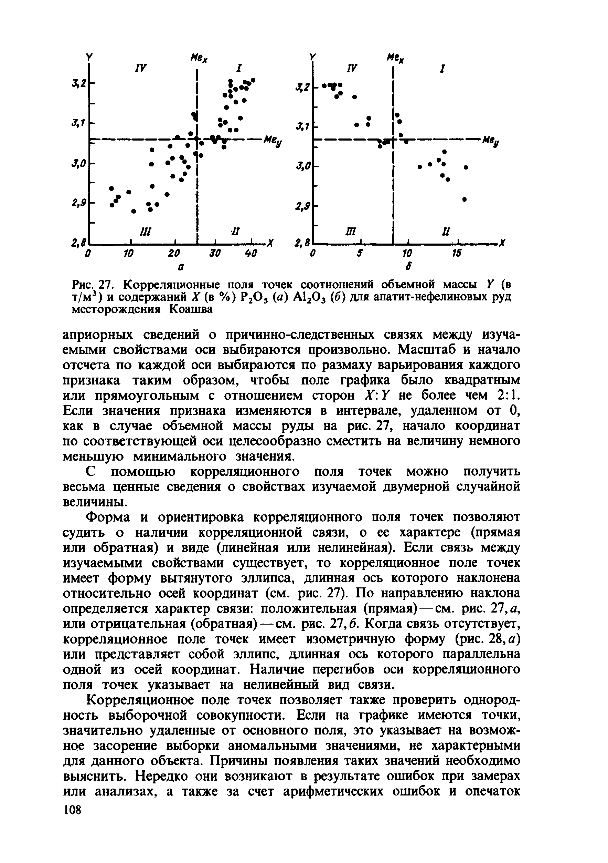

Рис. 27. Корреляционные поля точек соотношений объемной массы К (в т/м 3) и содержаний X (в % ) Р20 5 (а) А120 3 (б) для апатит-нефелиновых руд месторождения Коашва
априорных сведений о причинно-следственных связях между изуча­ емыми свойствами оси выбираются произвольно. Масштаб и начало отсчета по каждой оси выбираются по размаху варьирования каждого признака таким образом, чтобы поле графика было квадратным или прямоугольным с отношением сторон X . Y не более чем 2:1. Если значения признака изменяются в интервале, удаленном от О, как в случае объемной массы руды на рис. 27, начало координат по соответствующей оси целесообразно сместить на величину немного меньшую минимального значения.
С пом ощ ью корреляционного поля точек можно получить весьма ценные сведения о свойствах изучаемой двумерной случайной величины.
Ф орм а и ориентировка корреляционного поля точек позволяют судить о наличии корреляционной связи, о ее характере (прямая или обратная) и виде (линейная или нелинейная). Если связь между изучаемыми свойствами существует, то корреляционное поле точек имеет форм у вытянутого эллипса, длинная ось которого наклонена относительно осей координат (см. рис. 27). По направлению наклона определяется характер связи: положительная (прямая)— см. рис. 21, а, или отрицательная (обратная)— см. рис. 21,6. Когда связь отсутствует, корреляционное поле точек имеет изометричную форму (рис. 28, а) или представляет собой эллипс, длинная ось которого параллельна одной из осей координат. Наличие перегибов оси корреляционного поля точек указывает на нелинейный вид связи.
Корреляционное поле точек позволяет также проверить однород­
ность выборочной совокупности. Если на графике имеются точки, значительно удаленные от основного поля, это указывает на возмож­ ное засорение выборки аномальными значениями, не характерными для данного объекта. Причины появления таких значений необходимо выяснить. Нередко они возникаю т в результате ошибок при замерах или анализах, а также за счет арифметических ошибок и опечаток
108

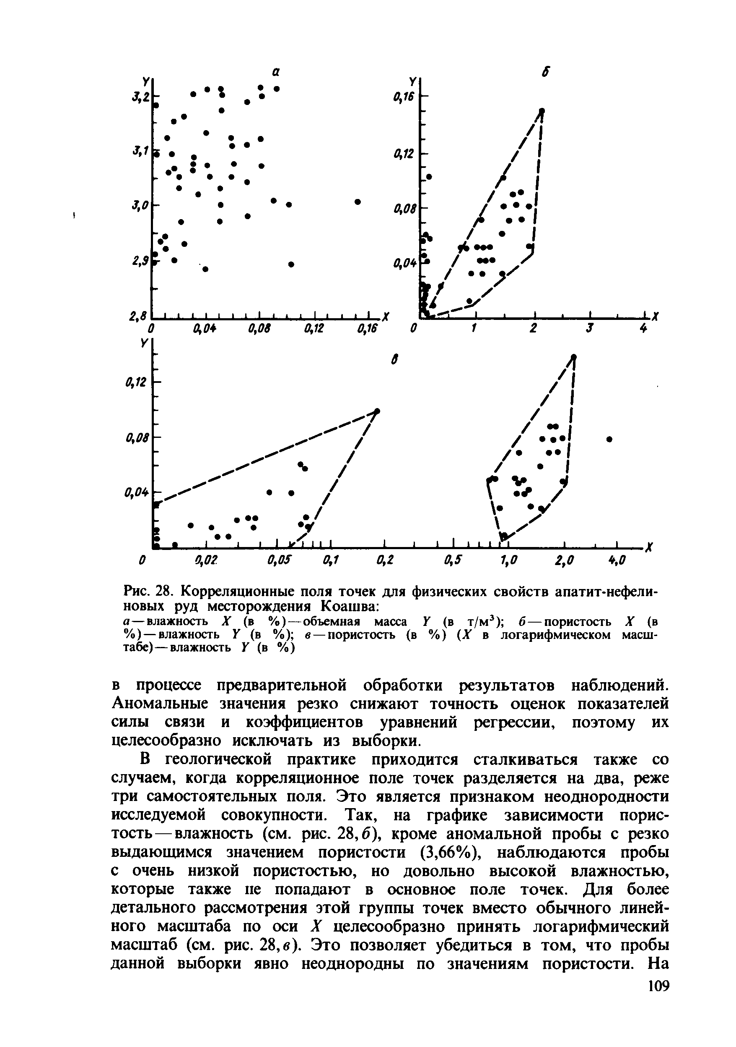

Рис. 28. Корреляционные поля точек для физических свойств апатит-нефели- новых руд месторождения Коашва:
а — влажность X (в % )— объемная масса У (в т/м 3); 6 — пористость X (в
%) — влажность У (в %); в — пористость (в %) (А" в логарифмическом масш­ табе)— влажность У (в %)

в процессе предварительной обработки результатов наблюдений. Аномальные значения резко снижают точность оценок показателей силы связи и коэффициентов уравнений регрессии, поэтому их целесообразно исключать из выборки.
В геологической практике приходится сталкиваться также со случаем, когда корреляционное поле точек разделяется на два, реже три самостоятельных поля. Это является признаком неоднородности исследуемой совокупности. Так, на графике зависимости порис­ тость— влажность (см. рис. 28,6), кроме аномальной пробы с резко выдающимся значением пористости (3,66%), наблю даю тся пробы с очень низкой пористостью, но довольно высокой влажностью, которые также не попадают в основное поле точек. Для более детального рассмотрения этой группы точек вместо обычного линей­ ного масштаба по оси X целесообразно принять логарифмический масштаб (см. рис. 28, в). Это позволяет убедиться в том , что пробы данной выборки явно неоднородны по значениям пористости. На

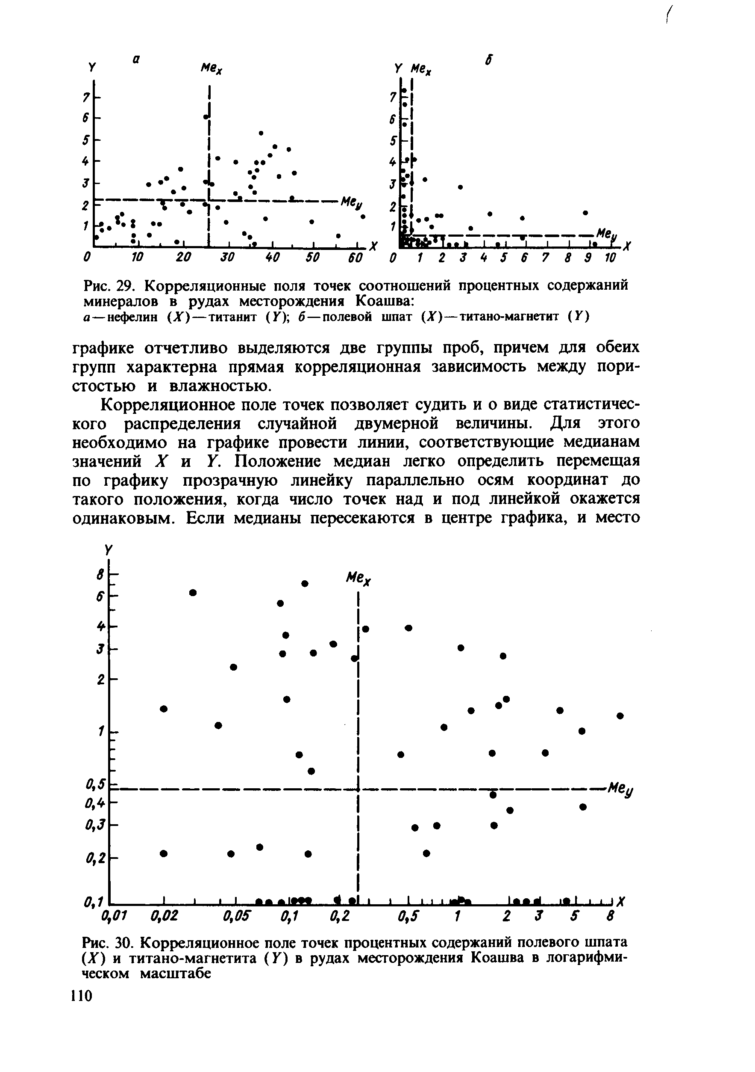
меж У »е,

¡1

/И **.“ * *
ипЬ~тТ Г 7 ~ Г "~ ~ *!~ 1 Г ~ Ме■1 и
1 2 3 4 5 6 7 8 3 10
Рис. 29. Корреляционные поля точек соотношений процентных содержаний минералов в рудах месторождения Коашва:
а — нефелин (X ) — титанит (У); 6 — полевой шпат (Л")—титано-магнетит (У)
графике отчетливо выделяются две группы проб, причем для обеих групп характерна прямая корреляционная зависимость между пори­ стостью и влажностью.
Корреляционное поле точек позволяет судить и о виде статистичес­ кого распределения случайной двумерной величины. Для этого необходимо на графике провести линии, соответствующие медианам значений X и У. Положение медиан легко определить перемещая по графику прозрачную линейку параллельно осям координат до такого положения, когда число точек над и под линейкой окажется одинаковым. Если медианы пересекаются в центре графика, и место

. Мех

0,5
ОЛ
0,3
0,2

0,1
0,01 0,02
Рис. 30. Корреляционное поле точек процентных содержаний полевого шпата (.ДО и титано-магнетита (У) в рудах месторождения Коашва в логарифми­ ческом масштабе

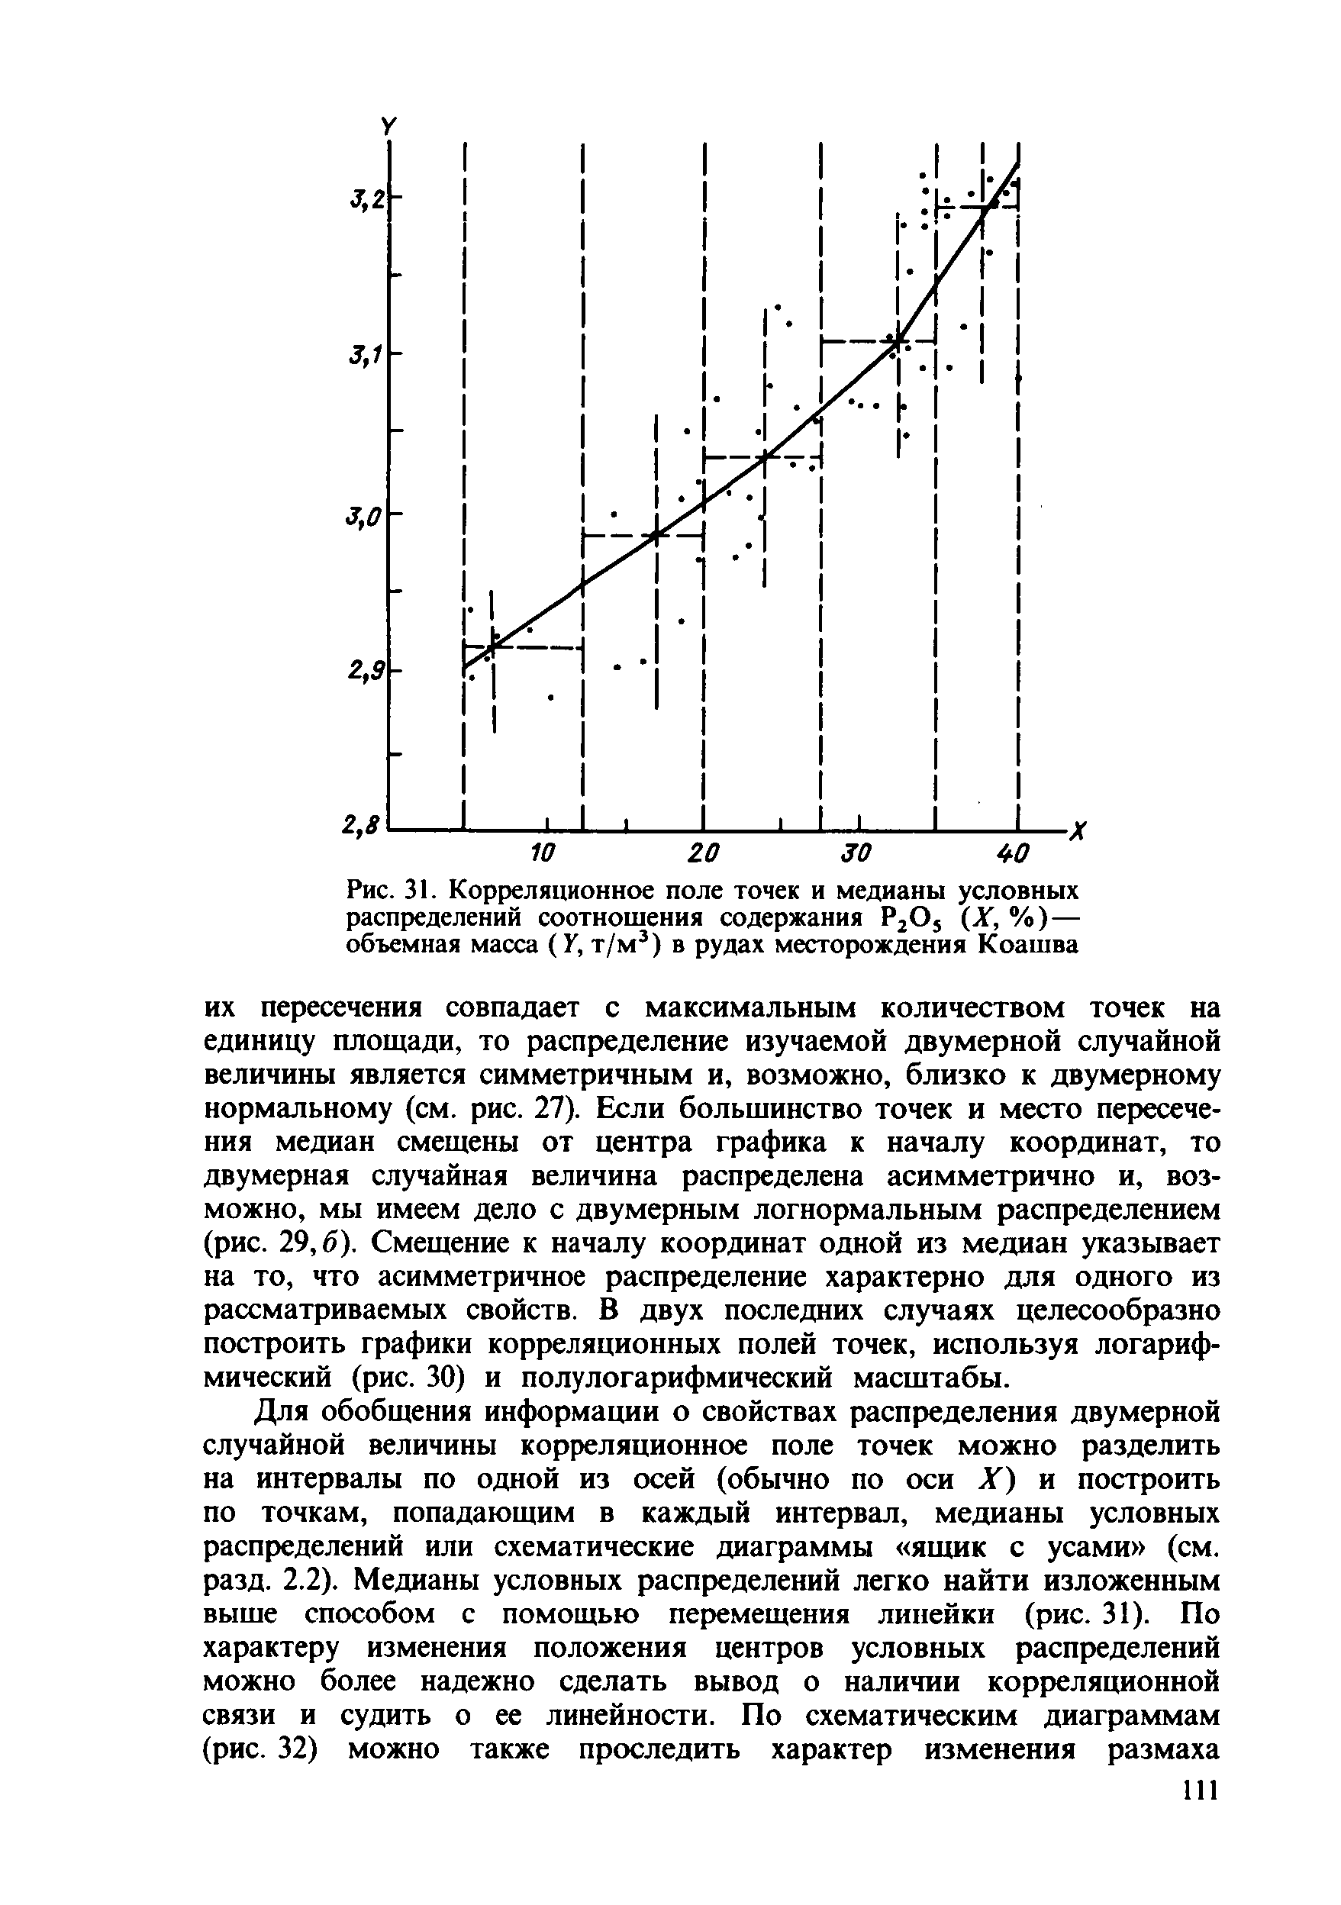
У

3,2-

3 ,1 -

3,0 -

2 ,9 -

2 8
10 20 30 40
Рис. 31. Корреляционное поле точек и медианы условных распределений соотношения содержания P2O s (X , % )— объемная масса (У, т / м 3) в рудах месторождения Коашва

их пересечения совпадает с максимальным количеством точек на единицу площади, то распределение изучаемой двумерной случайной величины является симметричным и, возможно, близко к двумерному нормальному (см. рис. 27). Если большинство точек и место пересече­ ния медиан смещены от центра графика к началу координат, то двумерная случайная величина распределена асимметрично и, воз­ можно, мы имеем дело с двумерным логнормальным распределением (рис. 29,6). Смещение к началу координат одной из медиан указывает на то, что асимметричное распределение характерно для одного из рассматриваемых свойств. В двух последних случаях целесообразно построить графики корреляционных полей точек, используя логариф­ мический (рис. 30) и полулогарифмический масш табы.
Для обобщения информации о свойствах распределения двумерной случайной величины корреляционное поле точек м ож но разделить на интервалы по одной из осей (обычно по оси X ) и построить по точкам, попадающим в каждый интервал, медианы условных распределений или схематические диаграммы «ящик с усами» (см. разд. 2.2). Медианы условных распределений легко найти изложенным выше способом с помощью перемещения линейки (рис. 31). По характеру изменения положения центров условных распределений можно более надежно сделать вывод о наличии корреляционной связи и судить о ее линейности. По схематическим диаграммам (рис. 32) можно также проследить характер изменения размаха

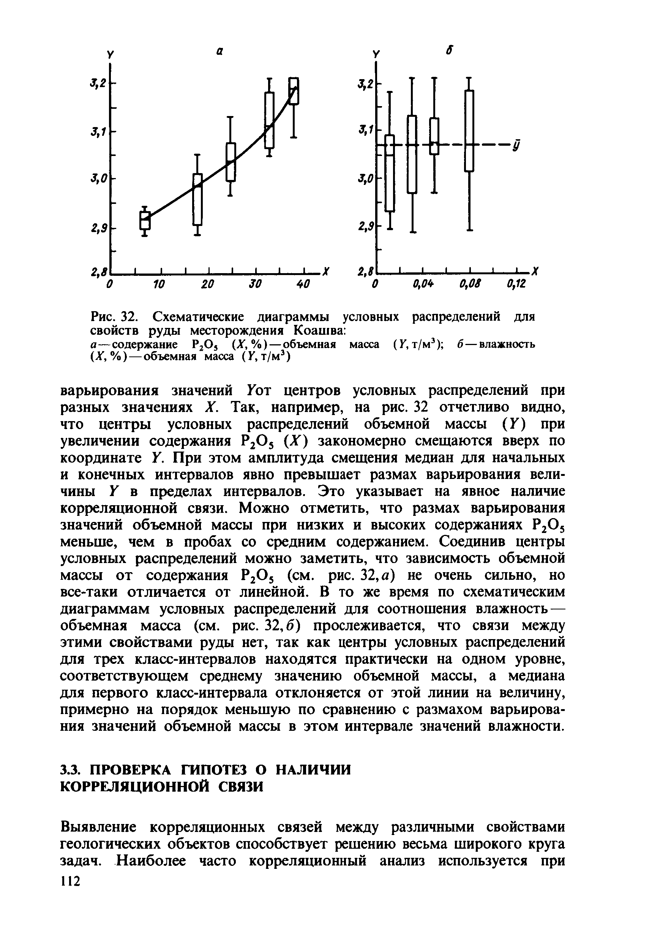
у а у б

Рис. 32. Схематические диаграммы условных распределений для свойств руды месторождения Коашва:
а — содержание Р20 5 (А", %) — объемная масса (У, т/м3); б — влажность (X, %) — объемная масса (У, т/м 3)

варьирования значений Уот центров условных распределений при разных значениях X. Так, например, на рис. 32 отчетливо видно, что центры условных распределений объемной массы (У) при увеличении содержания Р20 5 (Л') закономерно смещаются вверх по координате У. При этом амплитуда смещения медиан для начальных и конечных интервалов явно превышает размах варьирования вели­ чины У в пределах интервалов. Это указывает на явное наличие корреляционной связи. Можно отметить, что размах варьирования значений объемной массы при низких и высоких содержаниях Р 20 ; меньше, чем в пробах со средним содержанием. Соединив центры условных распределений можно заметить, что зависимость объемной массы от содержания Р 20 5 (см. рис. 32, а) не очень сильно, но все-таки отличается от линейной. В то же время по схематическим диаграм м ам условных распределений для соотношения влажность — объемная масса (см. рис. 32 ,6 ) прослеживается, что связи между этими свойствами руды нет, так как центры условных распределений для трех класс-интервалов находятся практически на одном уровне, соответствую щ ем среднему значению объемной массы, а медиана для первого класс-интервала отклоняется от этой линии на величину, примерно на порядок меньшую по сравнению с размахом варьирова­ ния значений объемной массы в этом интервале значений влажности.

  - ПРОВЕРКА ГИПОТЕЗ О НАЛИЧИИ КОРРЕЛЯЦИОННОЙ СВЯЗИ

Выявление корреляционных связей между различными свойствами геологических объектов способствует решению весьма широкого круга задач. Н аиболее часто корреляционный анализ используется при
112

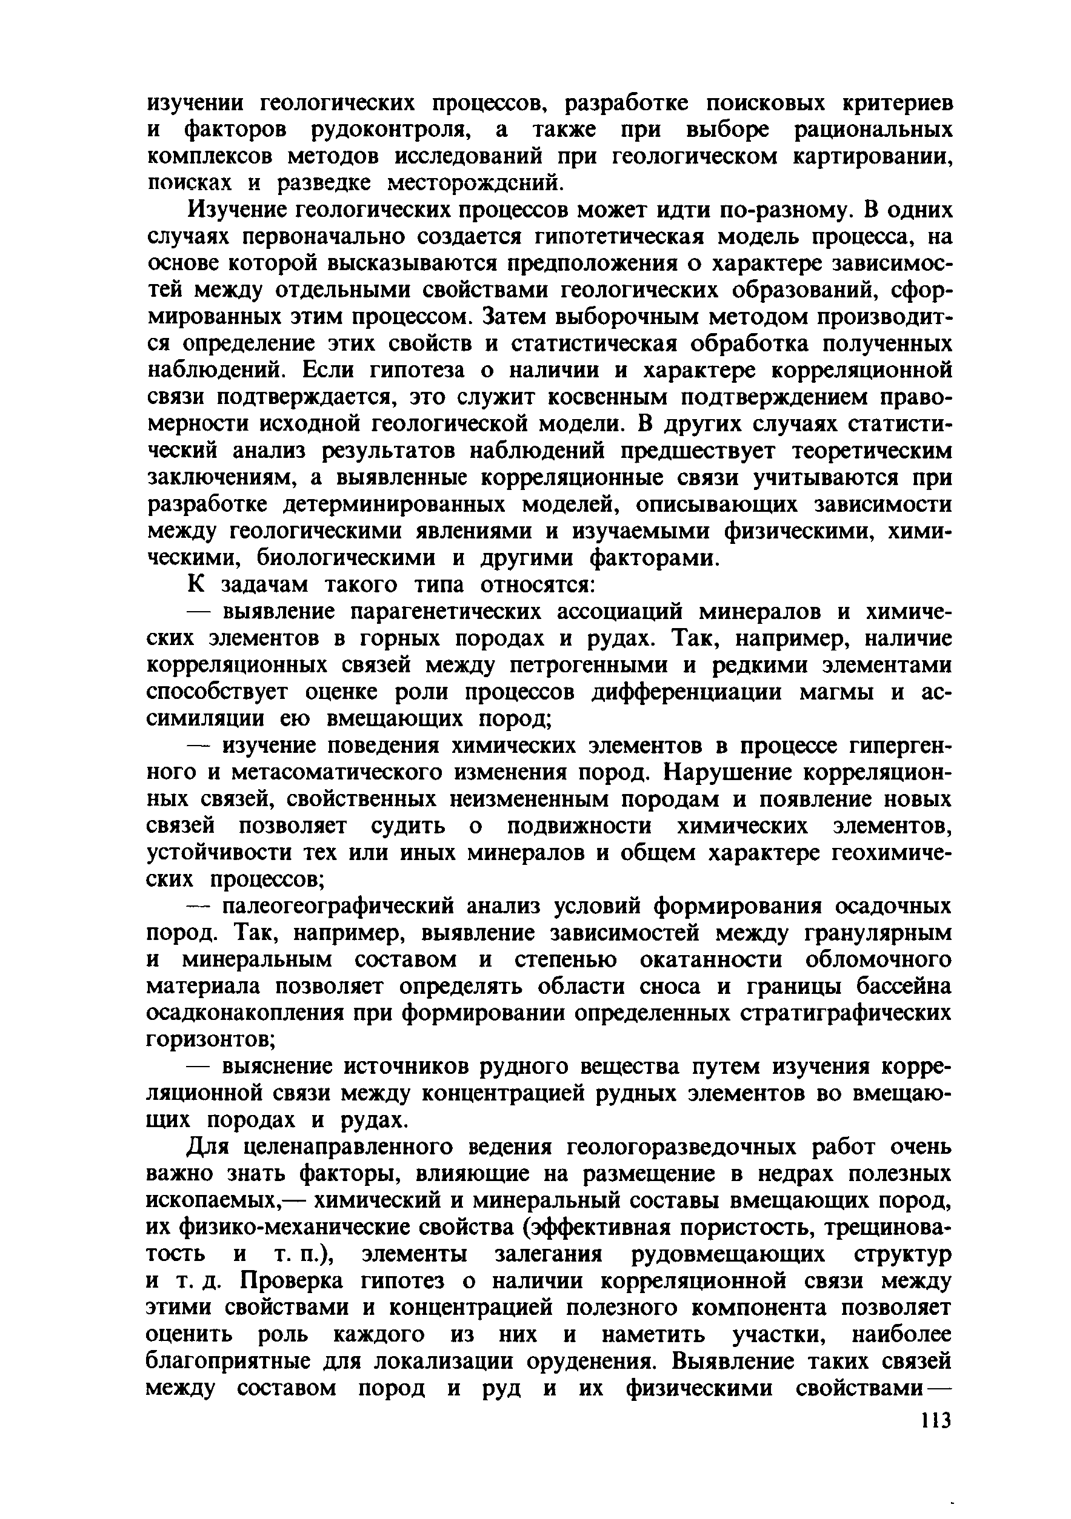
изучении геологических процессов, разработке поисковых критериев и факторов рудоконтроля, а также при выборе рациональных комплексов методов исследований при геологическом картировании, поисках и разведке месторождений.
Изучение геологических процессов может идти по-разному. В одних случаях первоначально создается гипотетическая модель процесса, на основе которой высказываются предположения о характере зависимос­ тей между отдельными свойствами геологических образований, сфор­ мированных этим процессом. Затем выборочным методом производит­ ся определение этих свойств и статистическая обработка полученных наблюдений. Если гипотеза о наличии и характере корреляционной связи подтверждается, это служит косвенным подтверждением право­ мерности исходной геологической модели. В других случаях статисти­ ческий анализ результатов наблюдений предшествует теоретическим заключениям, а выявленные корреляционные связи учитываются при разработке детерминированных моделей, описывающих зависимости между геологическими явлениями и изучаемыми физическими, хими­ ческими, биологическими и другими факторами.
К задачам такого типа относятся:
- выявление парагенетических ассоциаций минералов и химиче­ ских элементов в горных породах и рудах. Так, например, наличие корреляционных связей между петрогенными и редкими элементами способствует оценке роли процессов дифференциации магмы и ас­ симиляции ею вмещающих пород;
- изучение поведения химических элементов в процессе гиперген- ного и метасоматического изменения пород. Нарушение корреляцион­ ных связей, свойственных неизмененным породам и появление новых связей позволяет судить о подвижности химических элементов, устойчивости тех или иных минералов и общем характере геохимиче­ ских процессов;
- палеогеографический анализ условий формирования осадочных пород. Так, например, выявление зависимостей между гранулярным и минеральным составом и степенью окатанности обломочного материала позволяет определять области сноса и границы бассейна осадконакопления при формировании определенных стратиграфических горизонтов;
- выяснение источников рудного вещества путем изучения корре­ ляционной связи между концентрацией рудных элементов во вмещаю­ щих породах и рудах.
Для целенаправленного ведения геологоразведочных работ очень важно знать факторы, влияющие на размещение в недрах полезных ископаемых,— химический и минеральный составы вмещающих пород, их физико-механические свойства (эффективная пористость, трещинова­ тость и т. п.), элементы залегания рудовмещ ающ их структур и т. д. Проверка гипотез о наличии корреляционной связи между этими свойствами и концентрацией полезного компонента позволяет оценить роль каждого из них и наметить участки, наиболее благоприятные для локализации оруденения. Выявление таких связей между составом пород и руд и их физическими свойствами —

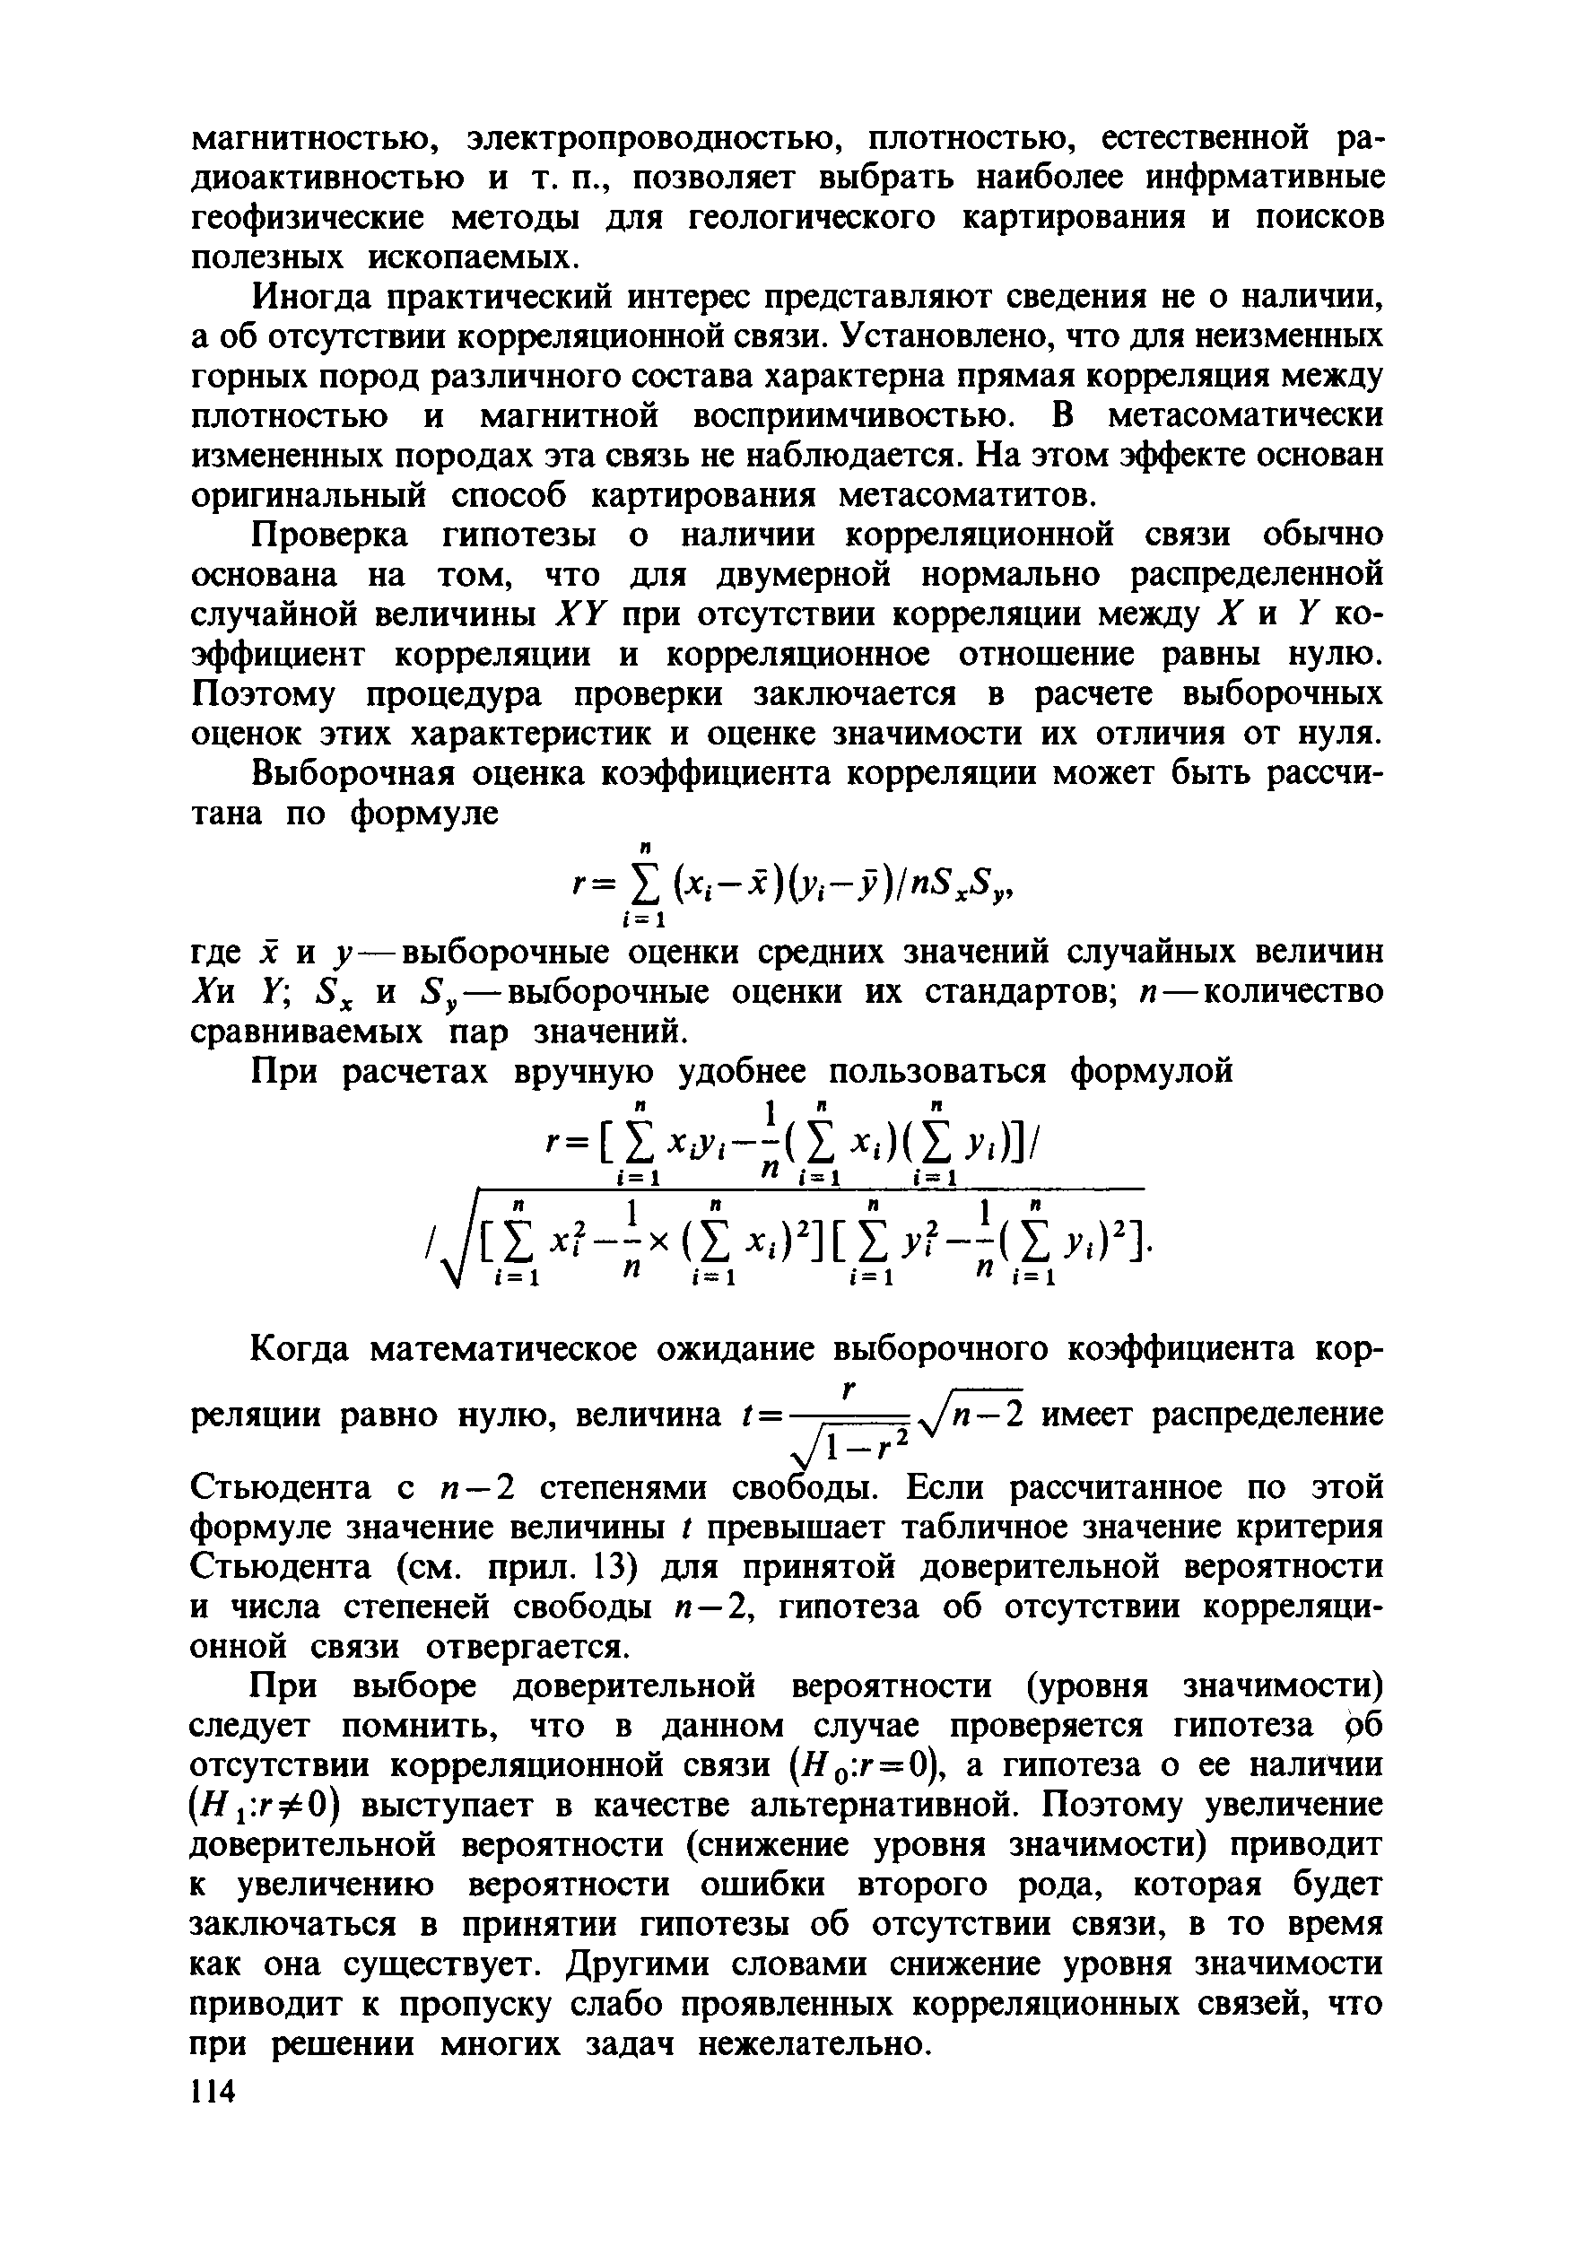
магнитностью, электропроводностью, плотностью, естественной ра­ диоактивностью и т. п., позволяет выбрать наиболее инфрмативные геофизические методы для геологического картирования и поисков полезных ископаемых.
Иногда практический интерес представляют сведения не о наличии, а об отсутствии корреляционной связи. Установлено, что для неизменных горных пород различного состава характерна прямая корреляция между плотностью и магнитной восприимчивостью. В метасоматически измененных породах эта связь не наблюдается. На этом эффекте основан оригинальный способ картирования метасоматитов.
Проверка гипотезы о наличии корреляционной связи обычно основана на том , что для двумерной нормально распределенной случайной величины X Y при отсутствии корреляции между X и Y ко­ эффициент корреляции и корреляционное отношение равны нулю. Поэтому процедура проверки заключается в расчете выборочных оценок этих характеристик и оценке значимости их отличия от нуля. Выборочная оценка коэффициента корреляции может быть рассчи­
тана по формуле
Л
r = £ (xi- x ) ( y i- ÿ ) / n S xSr
¡=1
где Je и у — выборочные оценки средних значений случайных величин Хи Y; S x и S y— выборочные оценки их стандартов; п — количество сравниваемых пар значений.
При расчетах вручную удобнее пользоваться формулой

i= 1 П 1=1 t~l

V ¡= 1 п ¡=1 i= i п ¡=i
Когда математическое ожидание выборочного коэффициента кор­ реляции равно нулю, величина ?= . Г . - у / п —2 имеет распределение
- \ - r 2
Стьюдента с и —2 степенями свободы. Если рассчитанное по этой формуле значение величины t превышает табличное значение критерия Стьюдента (см. прил. 13) для принятой доверительной вероятности и числа степеней свободы и —2, гипотеза об отсутствии корреляци­ онной связи отвергается.
При вы боре доверительной вероятности (уровня значимости) следует помнить, что в данном случае проверяется гипотеза рб отсутствии корреляционной связи ( Я 0: г = 0), а гипотеза о ее наличии ( Я , : г # 0 ) выступает в качестве альтернативной. Поэтому увеличение доверительной вероятности (снижение уровня значимости) приводит к увеличению вероятности ошибки второго рода, которая будет заключаться в принятии гипотезы об отсутствии связи, в то время как она существует. Другими словами снижение уровня значимости приводит к пропуску слабо проявленных корреляционных связей, что при решении многих задач нежелательно.

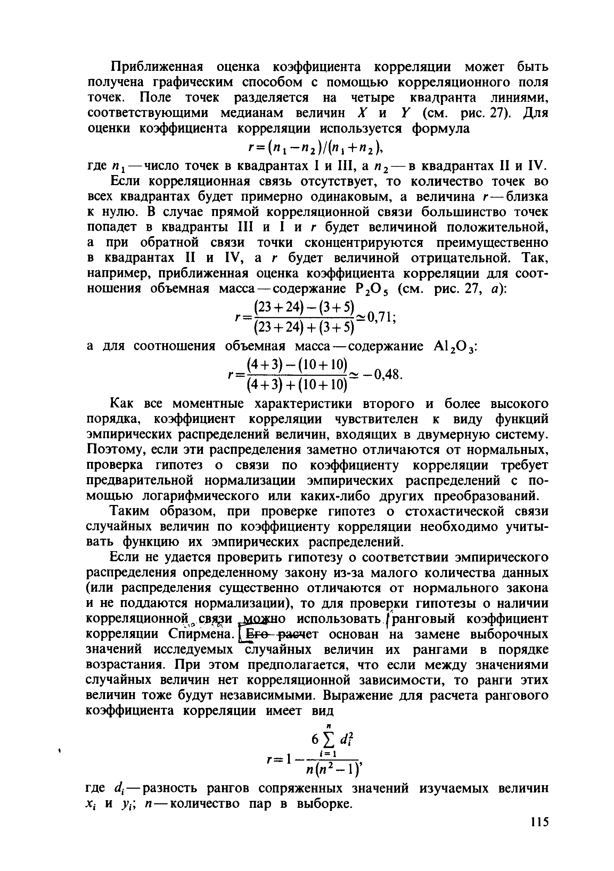
Приближенная оценка коэффициента корреляции может быть получена графическим способом с помощью корреляционного поля точек. Поле точек разделяется на четыре квадранта линиями, соответствующими медианам величин X и Y (см. рис. 27). Для оценки коэффициента корреляции используется формула
r = ( n i - n 2)/(nl + n 2 ),
где п 1— число точек в квадрантах I и III, а п 2— в квадрантах II и IV. Если корреляционная связь отсутствует, то количество точек во всех квадрантах будет примерно одинаковым, а величина г — близка к нулю. В случае прямой корреляционной связи большинство точек попадет в квадранты III и I и г будет величиной положительной, а при обратной связи точки сконцентрируются преимущественно в квадрантах II и IV, а г будет величиной отрицательной. Так, например, приближенная оценка коэффициента корреляции для соот­
ношения объемная м асса— содержание Р 20 5 (см. рис. 27, а):
, = (23 + 24) —(3 + 5)
(23 + 24) + (3 + 5)
а для соотношения объемная м асса— содержание А120 3:
( 4 + 2 - 0 0 + 1 0 )
(4 + 3) + (10+10) '
Как все моментные характеристики второго и более высокого порядка, коэффициент корреляции чувствителен к виду функций эмпирических распределений величин, входящих в двумерную систему. Поэтому, если эти распределения заметно отличаю тся от нормальных, проверка гипотез о связи по коэффициенту корреляции требует предварительной нормализации эмпирических распределений с по­ мощью логарифмического или каких-либо других преобразований.
Таким образом, при проверке гипотез о стохастической связи случайных величин по коэффициенту корреляции необходимо учиты­ вать функцию их эмпирических распределений.
Если не удается проверить гипотезу о соответствии эмпирического распределения определенному закону из-за малого количества данных (или распределения существенно отличаются от нормального закона и не поддаются нормализации), то для проверки гипотезы о наличии корреляционной^свщи можно использовать j ранговы й коэффициент корреляции Спирмена. ( E re- расчет основан на замене выборочных значений исследуемых случайных величин их рангами в порядке возрастания. При этом предполагается, что если между значениями случайных величин нет корреляционной зависимости, то ранги этих величин тоже будут независимыми. Выражение для расчета рангового коэффициента корреляции имеет вид
6 id}
г= 1 —п(п2- \ у
где (1 — разность рангов сопряженных значений изучаемых величин я, и У1 \ п — количество пар в выборке.

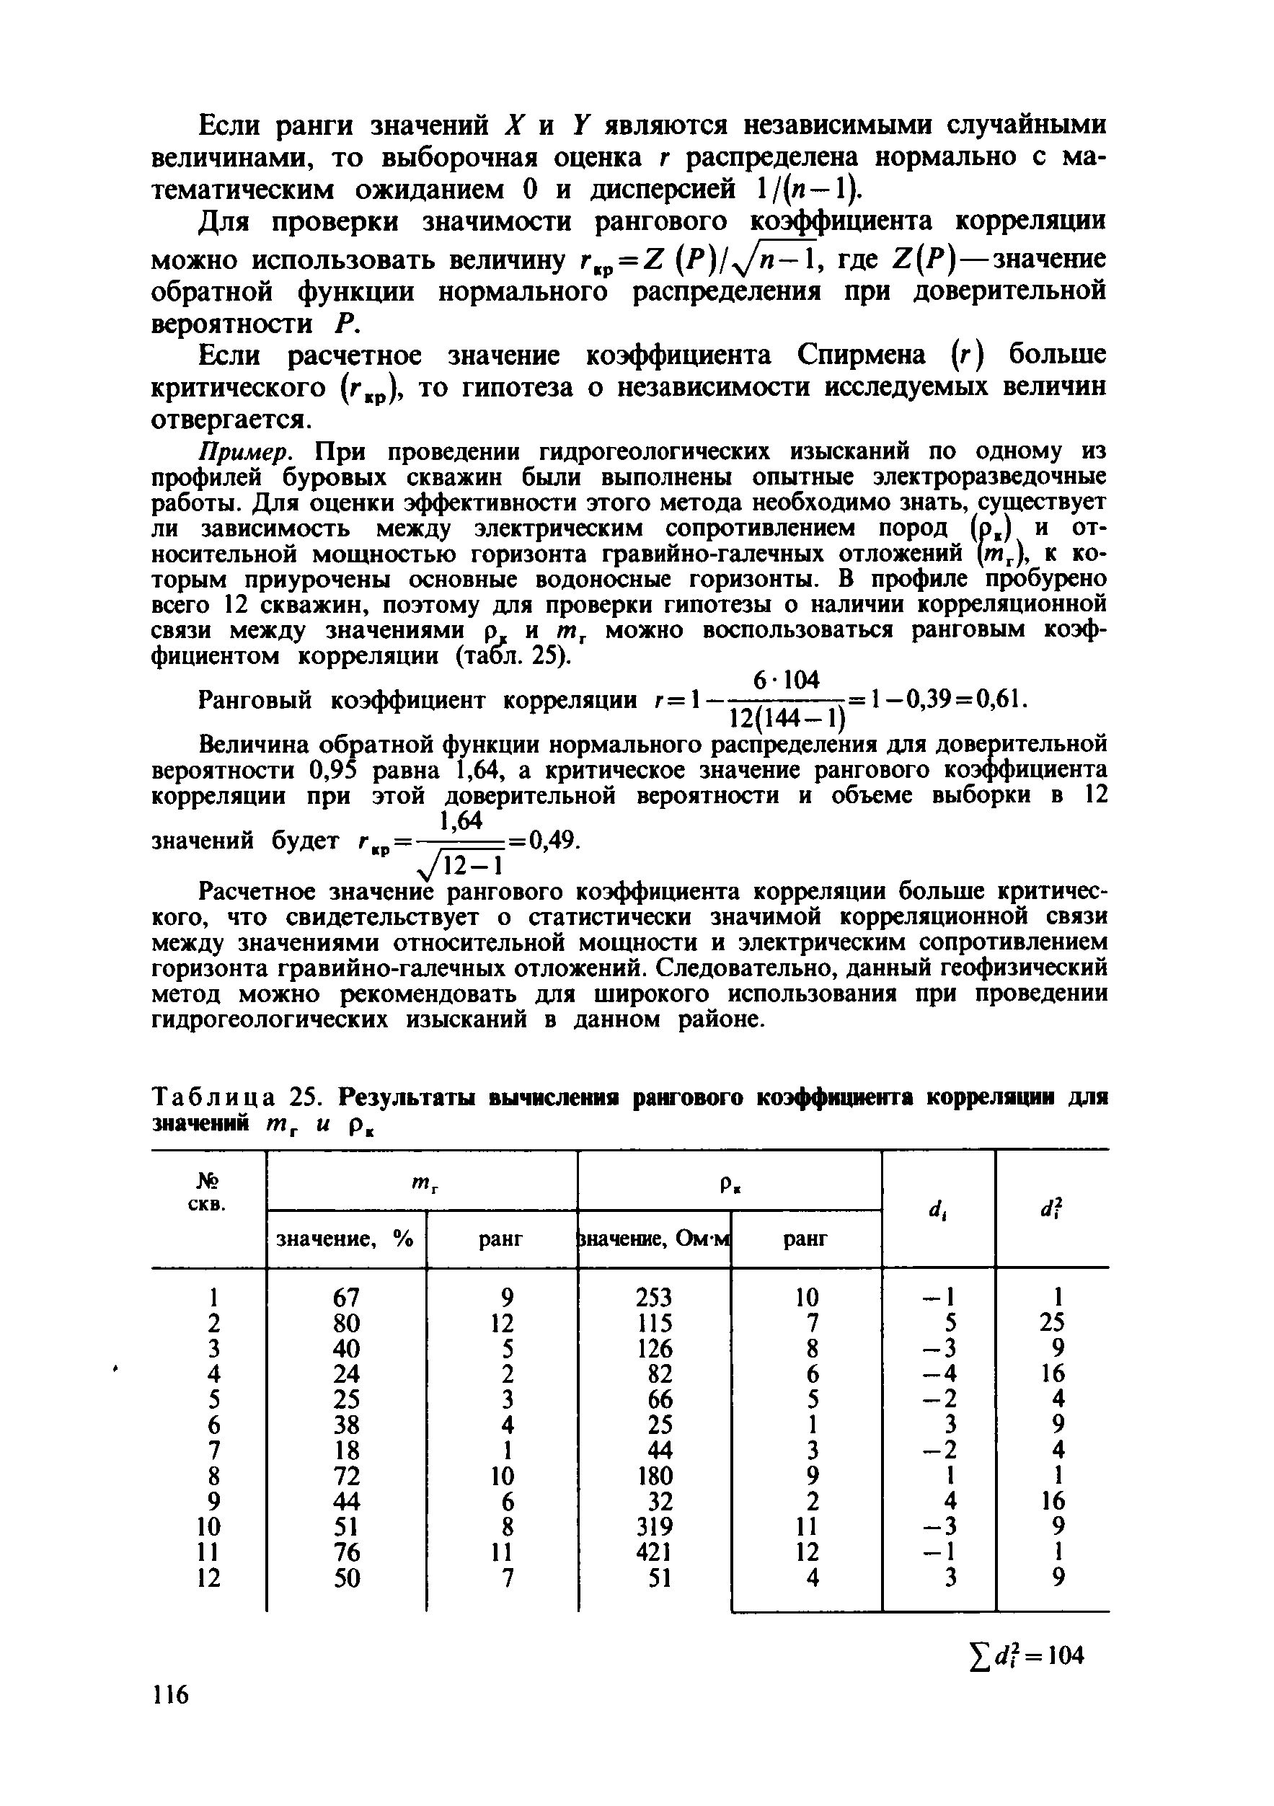
Если ранги значений X и У являются независимыми случайными величинами, то выборочная оценка г распределена нормально с м а­ тематическим ожиданием 0 и дисперсией 1/(л —1).
Для проверки значимости рангового коэффициента корреляции
можно использовать величину г,„ = 2 ( Р ) / ^ I , где 2 ( Р )— значение обратной функции нормального распределения при доверительной вероятности Р.
Если расчетное значение коэффициента Спирмена (г) больше критического ( г .р), то гипотеза о независимости исследуемых величин отвергается.
Пример. При проведении гидрогеологических изысканий по одному из профилей буровых скважин были выполнены опытные электроразведочные работы. Для оценки эффективности этого метода необходимо знать, существует ли зависимость между электрическим сопротивлением пород (р,) и от­ носительной мощностью горизонта гравийно-галечных отложений ( т г), к ко­ торым приурочены основные водоносные горизонты. В профиле пробурено всего 12 скважин, поэтому для проверки гипотезы о наличии корреляционной связи между значениями р и т г можно воспользоваться ранговым коэф­ фициентом корреляции (табл. 25).
6 1 0 4
Ранговый коэффициент корреляции г= 1 —12(144— 1 ^= ^—0,39=0,61.
Величина обратной функции нормального распределения для доверительной вероятности 0,95 равна 1,64, а критическое значение рангового коэффициента корреляции при этой доверительной вероятности и объеме выборки в 12
1,64
значений будет г. = — =0,49.
7 1 2 - 1
Расчетное значение рангового коэффициента корреляции больше критичес­ кого, что свидетельствует о статистически значимой корреляционной связи между значениями относительной мощности и электрическим сопротивлением горизонта гравийно-галечных отложений. Следовательно, данный геофизический метод можно рекомендовать для широкого использования при проведении гидрогеологических изысканий в данном районе.

Т а б л и ц а 25. Результаты вычисления рангового коэффициента корреляции для значений т г и рк

№  С К В . |  | т г |  | Рк | 4 | </?
 | значение, | % | ранг | шачение, Ом м ранг
1 | 67 | 9 |  | 253 10 | - 1 | 1
2 | 80 | 12 |  | 115 7 | 5 | 25
3 | 40 | 5 |  | 126 8 | - 3 | 9
4 | 24 | 2 |  | 82 6 | - 4 | 16
5 | 25 | 3 |  | 66 5 | - 2 | 4
6 | 38 | 4 |  | 25 1 | 3 | 9
7 | 18 | 1 |  | 44 3 | - 2 | 4
8 | 72 | 10 |  | 180 9 | 1 | 1
9 | 44 | 6 |  | 32 2 | 4 | 16
10 | 51 | 8 |  | 319 11 | - 3 | 9
11 | 76 | 11 |  | 421 12 | - 1 | 1
12 | 50 | 7 |  | 51 4 | 3 | 9

При наличии нескольких пар с одинаковыми значениями вычисление коэффициента корреляции несколько усложняется:
г= 1- [б( £ ¿ , 4 7\2+ 7? )/«(**-1 )],
1*1
где Т1 и Гу— поправки на повторяющиеся содержания первого и второго элемента соответственно, вычисляемые из выражения

где /, — количество данных с повторяющимися содержаниями элемента;
т — количество таких групп с повторяющимися содержаниями элемента.
Коэффициент корреляции может служить надежной характерис­ тикой стохастической связи лишь в условиях линейности обоих уравнений регрессии. В равной мере это относится и к ранговому коэффициенту корреляции Спирмена. Однако в геологической практике зависимость между свойствами изучаемых объектов часто отличается от линейной. Так, например, в рудах одного из свинцовых месторожде­ ний присутствует золото, которое рассматривается как сопутствующий полезный компонент. Линейная прямая корреляционная связь между концентрациями золота и свинца в рудах проявляется только при содержаниях свинца ниже 1,5%, для богатых руд она практически отсутствует, а руды среднего качества характеризую тся обратной корреляционной связью (рис. 33). Это объясняется тем, что в бедных вкрапленных рудах галенит первой генерации тесно ассоциирует с золотоносным пиритом, а высокие концентрации свинца в богатых рудах связаны с наличием более поздних незолотоносных кварц-кар- бонат-галенитовых прожилков.
Нелинейный характер зависимости между исследуемыми величина­ ми может возникнуть как результат специфических условий экспери­ мента. Так, например, оконтуривание рудных тел по заданной минимальной мощности и минимальному содерж анию полезного компонента в пробе приводит к появлению сложных нелинейных зависимостей между мощностями рудных тел и содержанием в них полезных компонентов (рис. 34).

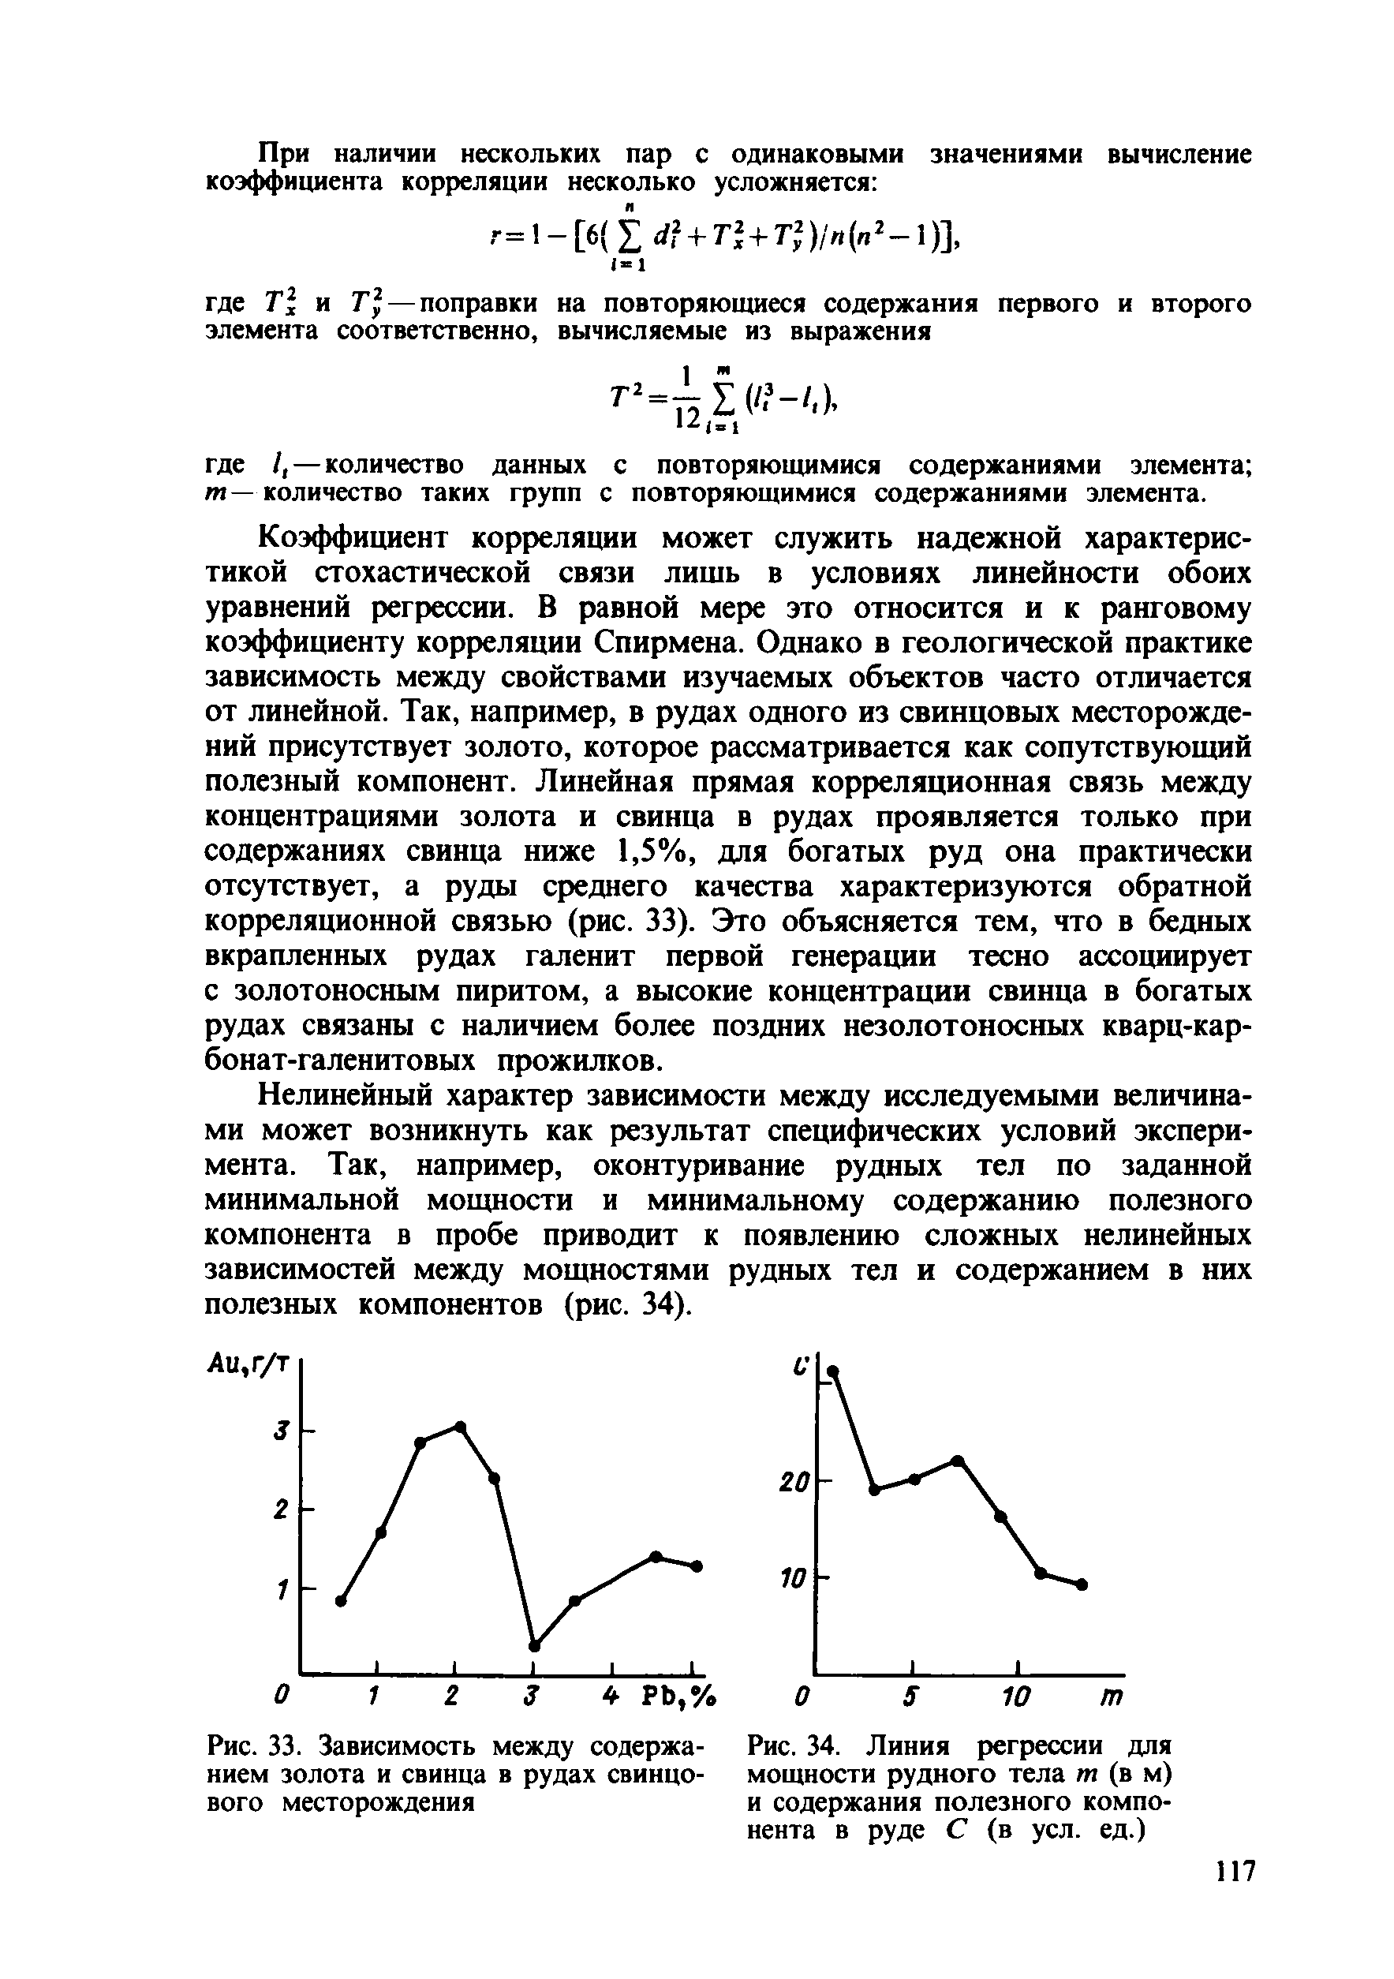
Рис. 33. Зависимость между содержа­ нием золота и свинца в рудах свинцо­ вого месторождения
Рис. 34. Линия регрессии для мощности рудного тела т (в м) и содержания полезного компо­ нента в руде С (в уел. ед.)

О характере связи судят по виду эмпирических линий регрессии.
Если они зам етно отличаются от прямой, гипотезу о наличии корреляционной связи следует проверить с помощью отношения.
Для вычисления оценок корреляционных отношений выборочные данные группируются в классы по значениям одного из исследуемых свойств. П о каждому классу рассчитываются групповые средние у, или х 1 и оценки стандартных отклонений групповых средних
и 5 г( по ф ормулам

= (22)
где и ,— число наблюдений в /-ой группе; т — число групп; N — общее число наблюдений.
Выборочные значения корреляционных отношений определяются
Л у/х = т\ х/у — Б х / Б х,
где 5 Х и Бу— оценки общего стандартного отклонения исследуемых случайных величин.
Статистическая значимость отличия корреляционного отношения от нуля проверяется с помощью критерия
ц ^ х ^ - т - 2) / ( / я - 2 ) ( Л Г - т - 4 ) . .
' “ ( 1 - Л ;„)( т - 2 ) > 1 2(ЛГ-4) ' ^
При равенстве истинного корреляционного отношения нулю величина 0 , распределена нормально с математическим ожиданием 0 и дис­ персией 1, что позволяет определять критические значения в у для заданных доверительных вероятностей по таблицам нормального распределения. Если расчетное значение в у превышает критическое, гипотеза об отсутствии корреляционной связи отвергается. Аналогично проверяется гипотеза о наличии корреляционной связи по г)х/г
Пример. Проверим гипотезу о наличии корреляционной связи между содержаниями золота и свинца в рудах упомянутого выше свинцового месторождения. С помощью коэффициента корреляции устанавливается отсут­ ствие связи (табл. 26). Однако, учитывая нелинейный характер графика линии регрессии (см. рис. 33), гипотезу о наличии корреляционной связи следует проверить повторно по корреляционному отношению (табл. 27). С этой целью по формуле (22) рассчитываем стандартное отклонение групповых средних:

5 , = / — -33,479 = 0,747.
л '/6 0
Затем, используя данные табл. 26, рассчитываем стандартное отклонение величины у по формуле

Sv=

/V

, м (2 > i
1

ГТ 7 Ю7,112\
= / — 250,98-------:---- =1,006.

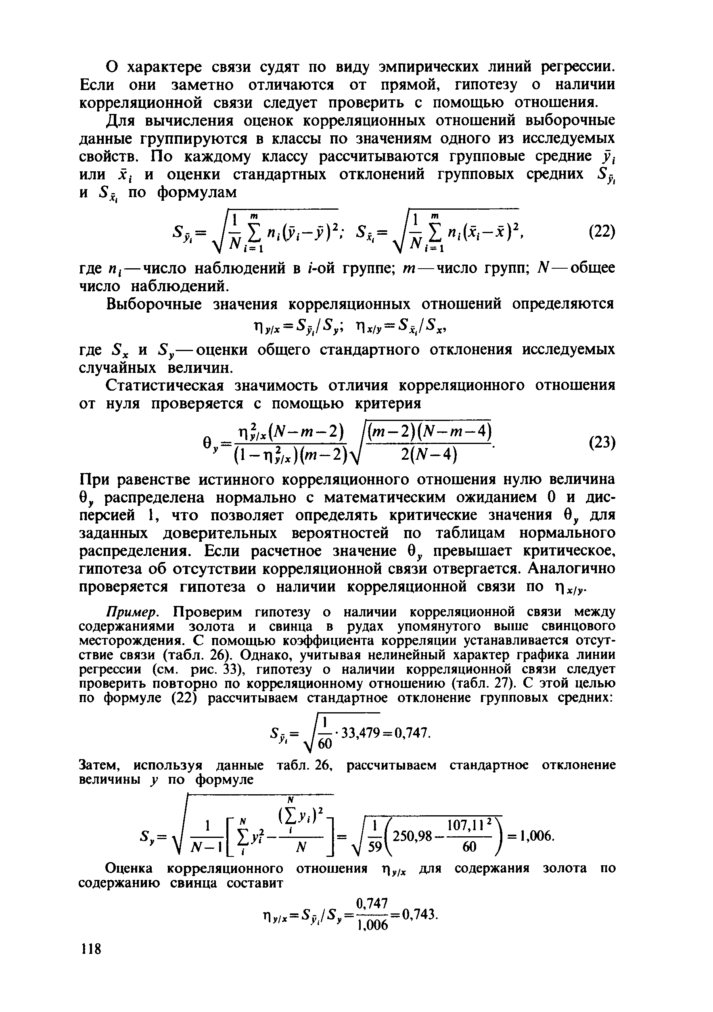
' v N - \ N V 5 9 \ 60 )
Оценка корреляционного отношения T|y/Jt для содержания золота по содержанию свинца составит
0,747
п * . - а д - Щ б - ° . 743-

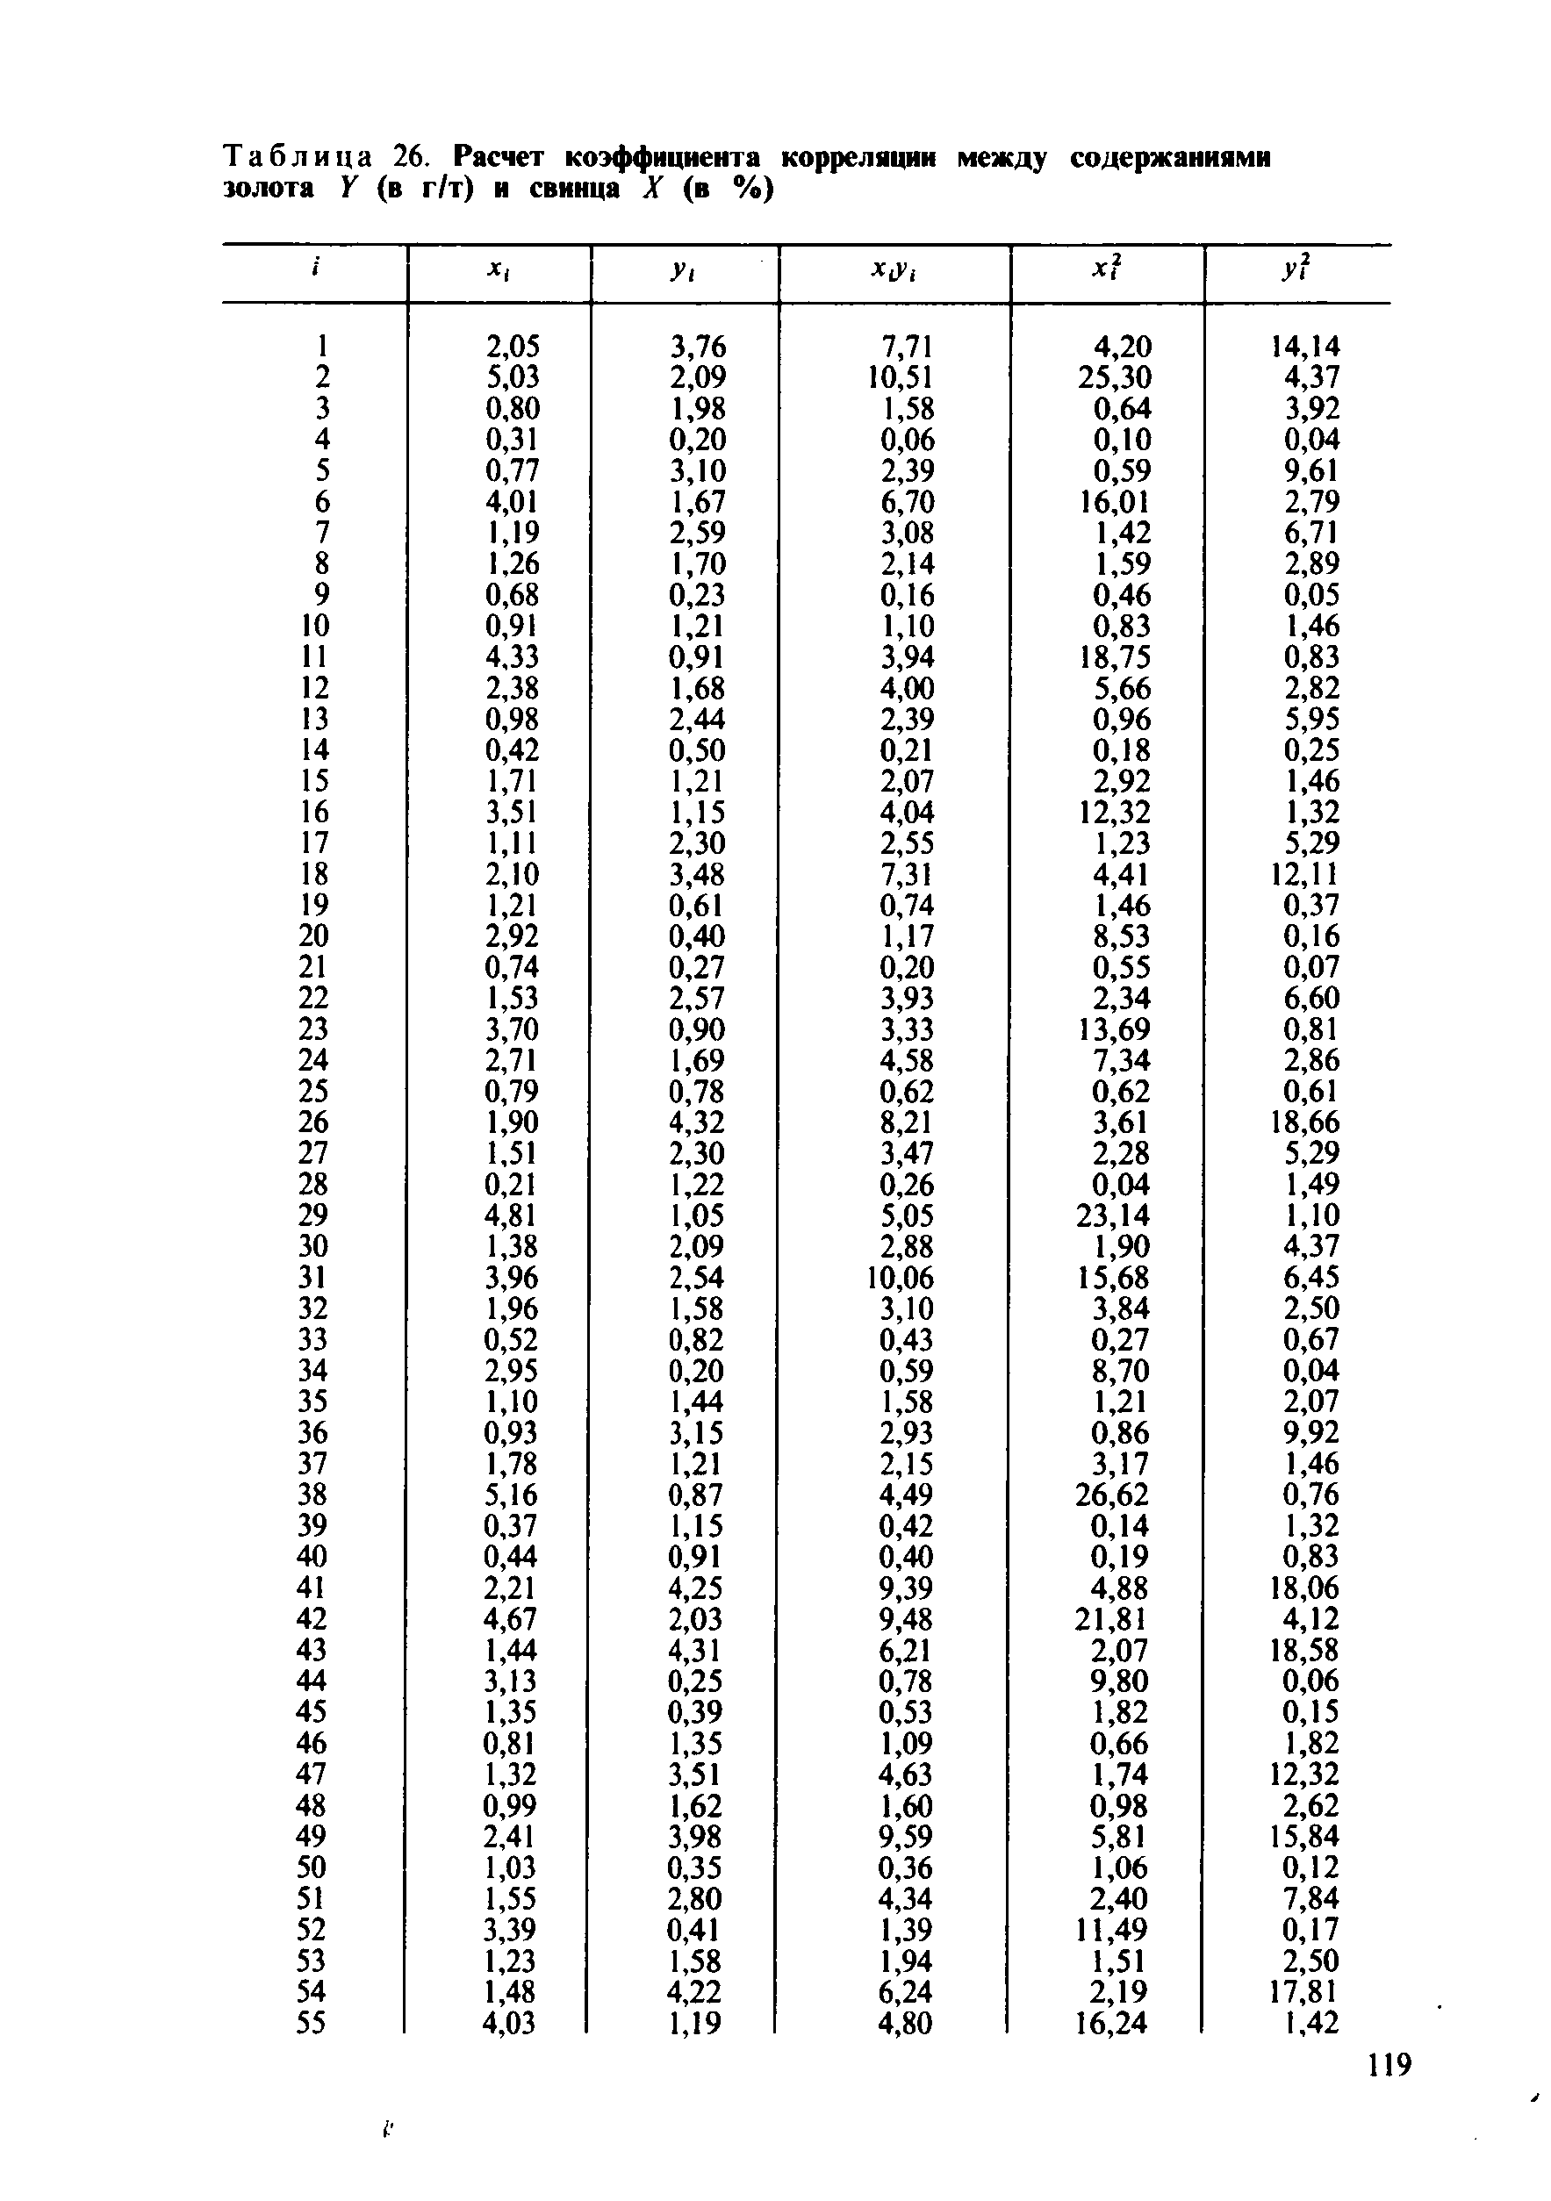
). Расчет коэффициента корреляции между содержаниями г/т) и свинца X (в % )

I* X, У1 ху , XI У?
1 2,05 3,16 7,71 4,20 14,14
2 5,03 2,09 10,51 25,30 4,37
3 0,80 1,98 1,58 0,64 3,92
4 0,31 0,20 0,06 0,10 0,04
5 0,77 3,10 2,39 0,59 9,61
6 4,01 1,67 6,70 16,01 2,79
7 М 9 2,59 3,08 1,42 6,71
8 1,26 1,70 2,14 1,59 2,89
9 0,68 0,23 0,16 0,46 0,05
10 0,91 1,21 1,10 0,83 1,46
11 4,33 0,91 3,94 18,75 0,83
12 2,38 1,68 4,00 5,66 2,82
13 0,98 2,44 2,39 0,96 5,95
14 0,42 0,50 0,21 0,18 0,25
15 1,71 1,21 2,07 2,92 1,46
16 3,51 1,15 4,04 12,32 1,32
17 1,11 2,30 2,55 1,23 5,29
18 2,10 3,48 7,31 4,41 12,11
19 1,21 0,61 0,74 1,46 0,37
20 2,92 0,40 1,17 8,53 0,16
21 0,74 0,27 0,20 0,55 0,07
22 1,53 2,57 3,93 2,34 6,60
23 3,70 0,90 3,33 13,69 0,81
24 2,71 1,69 4,58 7,34 2,86
25 0,79 0,78 0,62 0,62 0,61
26 1,90 4,32 8,21 3,61 18,66
27 1,51 2,30 3,47 2,28 5,29
28 0,21 1,22 0,26 0,04 1,49
29 4,81 1,05 5,05 23,14 1,10
30 1,38 2,09 2,88 1,90 4,37
31 3,96 2,54 10,06 15,68 6,45
32 1,96 1,58 3,10 3,84 2,50
33 0,52 0,82 0,43 0,27 0,67
34 2,95 0,20 0,59 8,70 0,04
35 1,10 1,44 1,58 1,21 2,07
36 0,93 3,15 2,93 0,86 9,92
37 1,78 1,21 2,15 3,17 1,46
38 5,16 0,87 4,49 26,62 0,76
39 0,37 1,15 0,42 0,14 1,32
40 0,44 0,91 0,40 0,19 0,83
41 2,21 4,25 9,39 4,88 18,06
42 4,67 2,03 9,48 21,81 4,12
43 1,44 4,31 6,21 2,07 18,58
44 3,13 0,25 0,78 9,80 0,06
45 1,35 0,39 0,53 1,82 0,15
46 0,81 1,35 1,09 0,66 1,82
47 1,32 3,51 4,63 1,74 12,32
48 0,99 1,62 1,60 0,98 2,62
49 2,41 3,98 9,59 5,81 15,84
50 1,03 0,35 0,36 1,06 0,12
51 1,55 2,80 4,34 2,40 7,84
52 3,39 0,41 1,39 11,49 0,17
53 1,23 1,58 1,94 1,51 2,50
54 1,48 4,22 6,24 2,19 17,81
55 4,03 1,19 4,80 16,24 1,42

/ У1
XVI2 У1

56 | 0,64 | 2,31 | 1,48 | 0,41 | 5,34
57 | 1,15 | 1,75 | 2,01 | 1,32 | 3,06
58 | 1,52 | 3,22 | 4,89 | 2,31 | 10,37
59 | 3,40 | 1,21 | 4,11 | 11,56 | 1,46
60 | 0,67 | 0,98 | 0,66 | 0,45 | 0,96
I 114,55 107,11 198,05 324,26 250,98

198,05------ 114,55 107,11
60

(324,26 - — ■114,552) (250,98—— • 107,11:
60 60
-6 ,44
: 79,44

= -0,081;

у/ 1-0,0066

Т а б л и ц а 27. Расчет корреляционного отношения между содержаниями золота (У) и свинца (X)

№ п/п
Классы груп­
пирования по X У1 "1 У!~У ( у ,- Я 2 (?(-^)2" 1

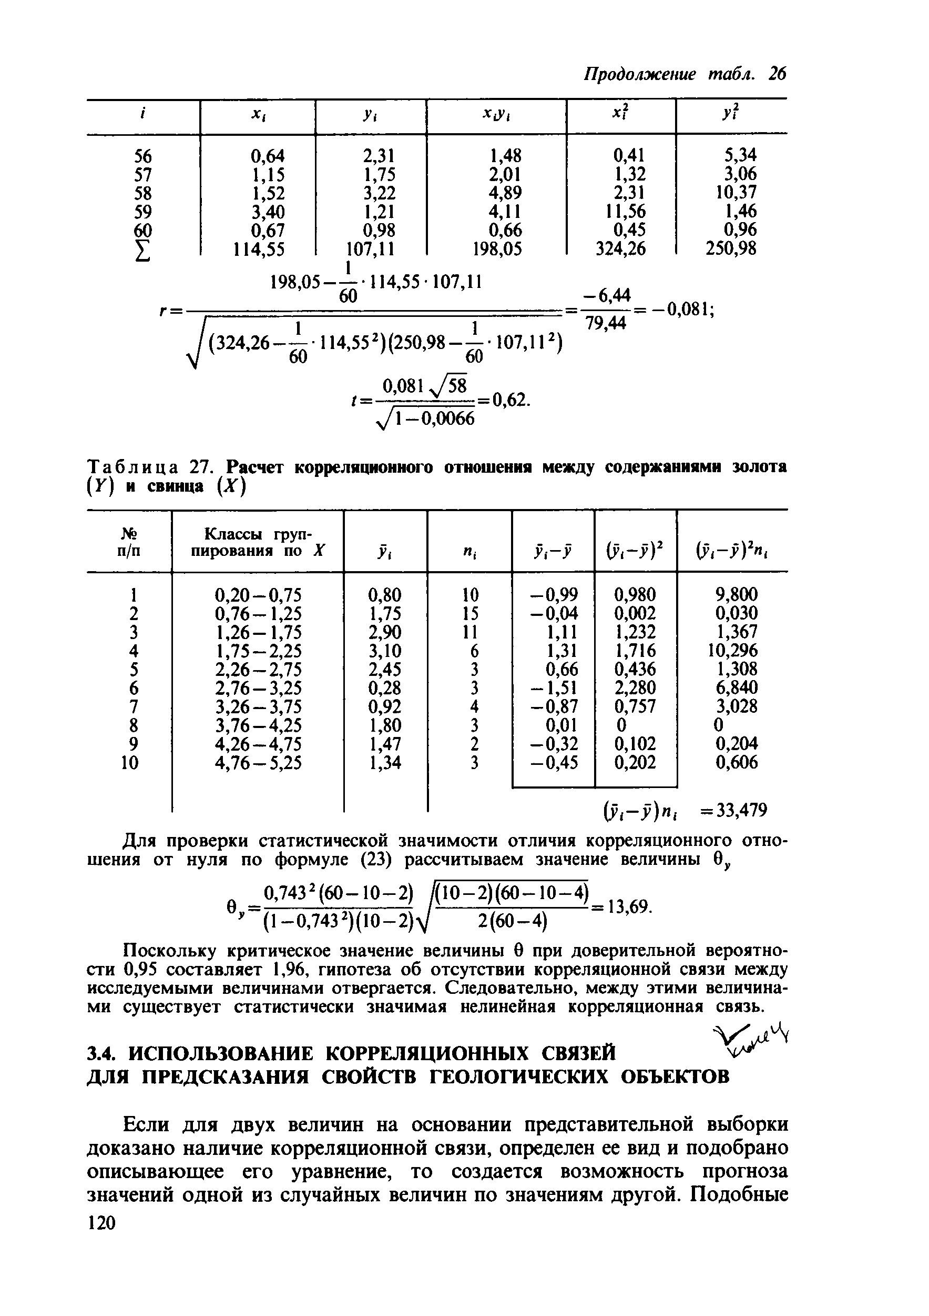
1 | 0 ,20 -0 ,75 | 0,80 | 10 | -0 ,99 | 0,980 | 9,800
2 | 0 ,76 -1 ,25 | 1,75 | 15 | -0 ,04 | 0,002 | 0,030
3 | 1,26-1,75 | 2,90 | 11 | 1,11 | 1,232 | 1,367
4 | 1,75-2,25 | 3,10 | 6 | 1,31 | 1,716 | 10,296
5 | 2 ,26 -2 ,75 | 2,45 | 3 | 0,66 | 0,436 | 1,308
6 | 2 ,76 -3 ,25 | 0,28 | 3 | -1,51 | 2,280 | 6,840
7 | 3 ,26 -3 ,75 | 0,92 | 4 | -0 ,87 | 0,757 | 3,028
8 | 3 ,76 -4 ,25 | 1,80 | 3 | 0,01 | 0 | 0
9 | 4 ,26 -4 ,75 | 1,47 | 2 | -0 ,32 | 0,102 | 0,204
10 | 4 ,76 -5 ,25 | 1,34 | 3 | -0 ,45 | 0,202 | 0,606
 |  |  |  |  |  | = 33,479
Для проверки статистической значимости отличия корреляционного отно­ шения от нуля по формуле (23) рассчитываем значение величины 0,
0,7432(60 10 2) /(10 2) (60 10 4)
” (1 —0,7432)(10—2)>/ 2 (60 -4 )
Поскольку критическое значение величины 0 при доверительной вероятно­ сти 0,95 составляет 1,96, гипотеза об отсутствии корреляционной связи между исследуемыми величинами отвергается. Следовательно, между этими величина­ ми существует статистически значимая нелинейная корреляционная связь.

  - И С П О Л ЬЗО В А Н И Е К О РРЕЛ Я Ц И О Н Н Ы Х СВЯЗЕЙ
Д Л Я П РЕД С К А ЗА Н И Я СВОЙСТВ ГЕО ЛО ГИ ЧЕСКИ Х ОБЪЕКТОВ

Если для двух величин на основании представительной выборки доказано наличие корреляционной связи, определен ее вид и подобрано описывающее его уравнение, то создается возможность прогноза значений одной из случайных величин по значениям другой. Подобные
120

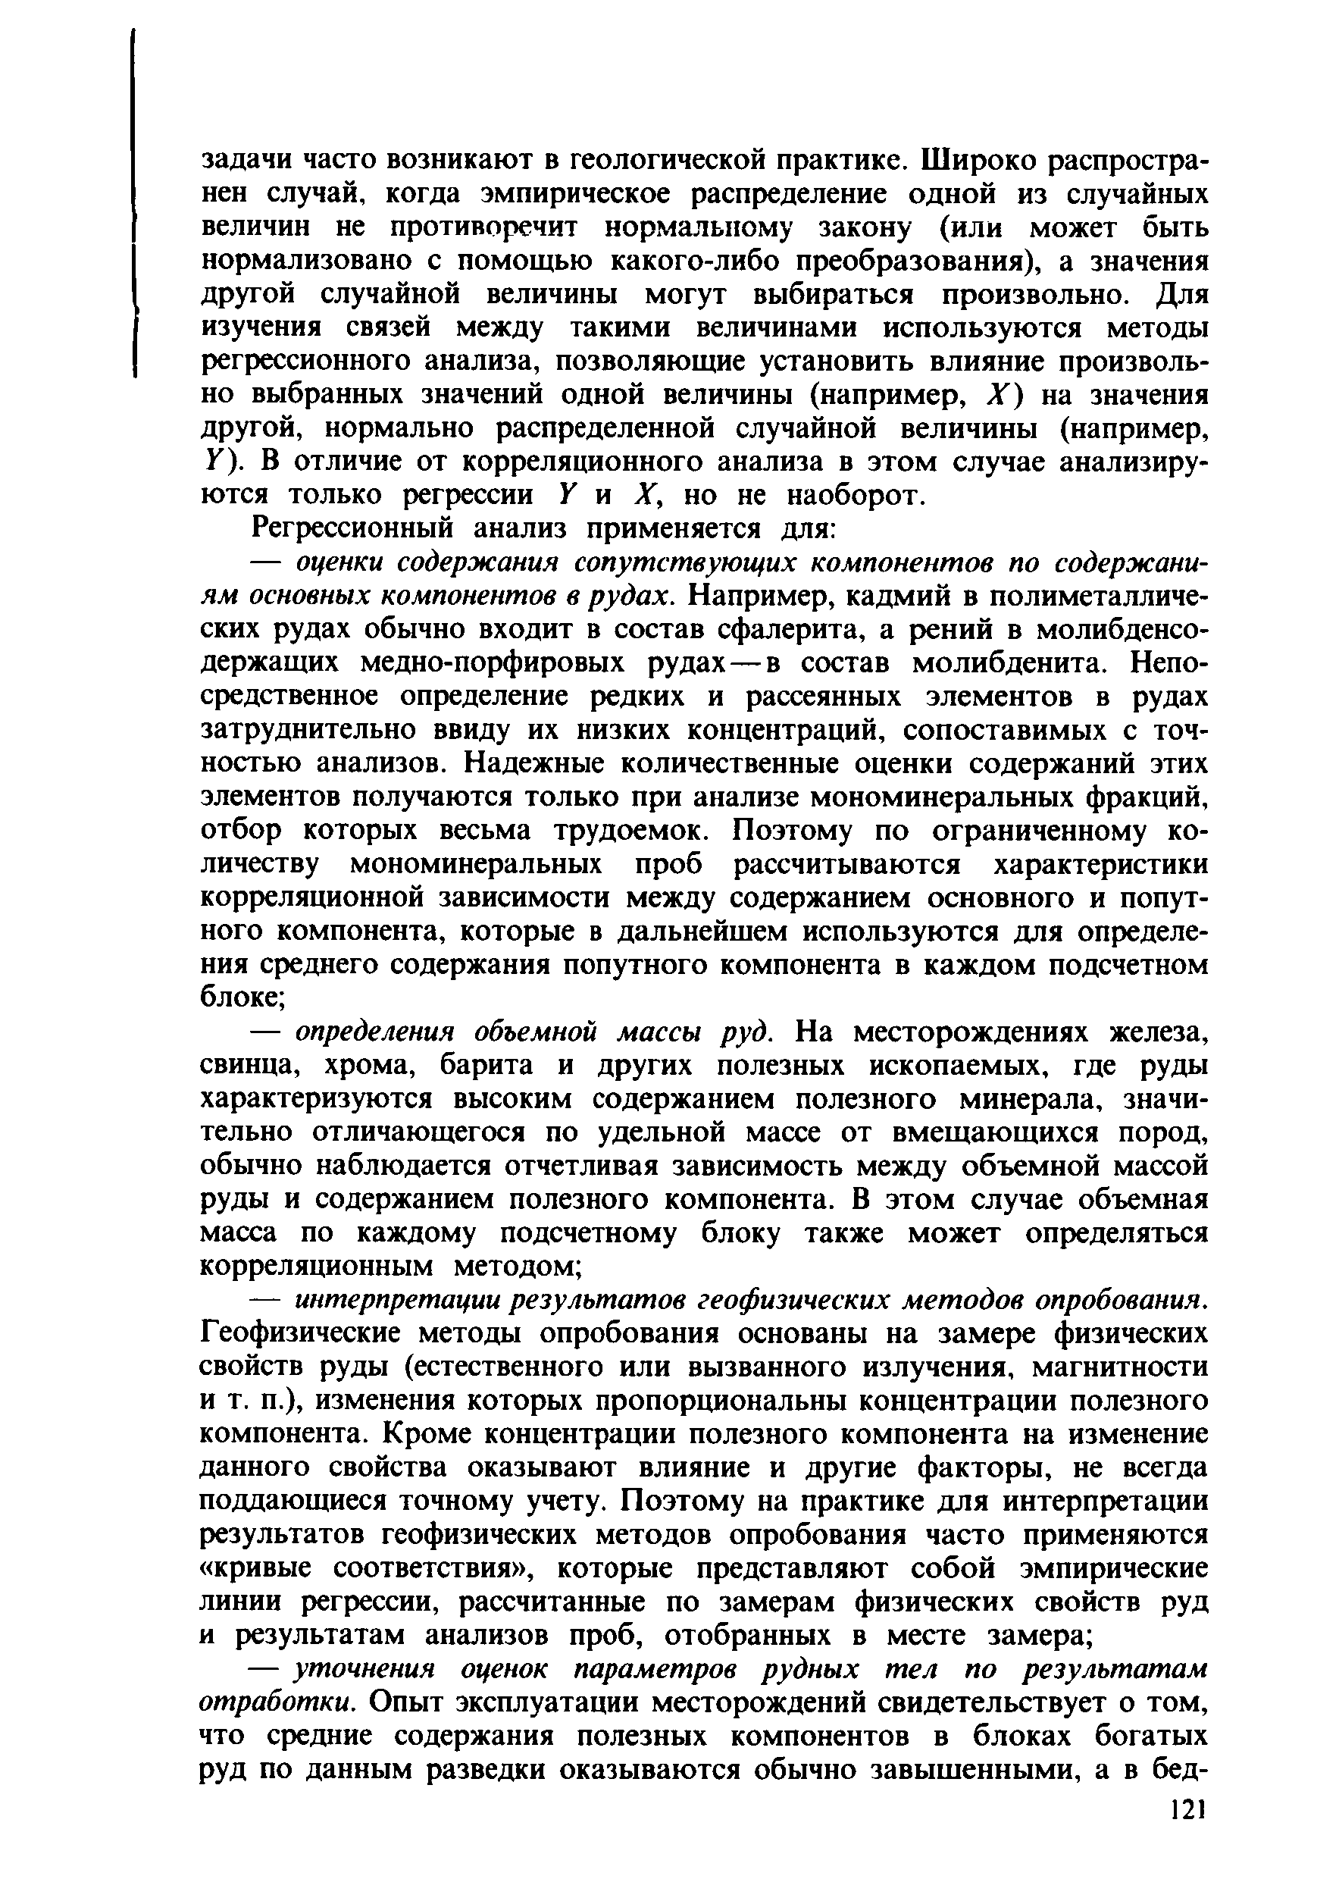
задачи часто возникают в геологической практике. Ш ироко распростра­ нен случай, когда эмпирическое распределение одной из случайных величин не противоречит нормальному закону (или может быть нормализовано с помощью какого-либо преобразования), а значения другой случайной величины могут выбираться произвольно. Для изучения связей между такими величинами использую тся методы регрессионного анализа, позволяющие установить влияние произволь­ но выбранных значений одной величины (например, X ) на значения другой, нормально распределенной случайной величины (например, У). В отличие от корреляционного анализа в этом случае анализиру­ ются только регрессии У и I , но не наоборот.
Регрессионный анализ применяется для:
- оценки содержания сопутствующих компонентов по содержани­ ям основных компонентов в рудах. Например, кадмий в полиметалличе­ ских рудах обычно входит в состав сфалерита, а рений в молибденсо­ держащих медно-порфировых рудах— в состав молибденита. Непо­ средственное определение редких и рассеянных элементов в рудах затруднительно ввиду их низких концентраций, сопоставимых с точ­ ностью анализов. Надежные количественные оценки содержаний этих элементов получаются только при анализе мономинеральных фракций, отбор которых весьма трудоемок. Поэтому по ограниченному ко­ личеству мономинеральных проб рассчитываются характеристики корреляционной зависимости между содержанием основного и попут­ ного компонента, которые в дальнейшем используются для определе­ ния среднего содержания попутного компонента в каж дом подсчетном блоке;
- определения объемной массы руд. На месторождениях железа, свинца, хрома, барита и других полезных ископаемых, где руды характеризуются высоким содержанием полезного минерала, значи­ тельно отличающегося по удельной массе от вмещаю щихся пород, обычно наблюдается отчетливая зависимость между объемной массой руды и содержанием полезного компонента. В этом случае объемная масса по каждому подсчетному блоку также м ож ет определяться корреляционным методом;
- интерпретации результатов геофизических методов опробования. Геофизические методы опробования основаны на замере физических свойств руды (естественного или вызванного излучения, магнитности и т. п.), изменения которых пропорциональны концентрации полезного компонента. Кроме концентрации полезного компонента на изменение данного свойства оказывают влияние и другие факторы , не всегда поддающиеся точному учету. Поэтому на практике для интерпретации результатов геофизических методов опробования часто применяются
«кривые соответствия», которые представляют собой эмпирические линии регрессии, рассчитанные по замерам физических свойств руд и результатам анализов проб, отобранных в месте замера;
- уточнения оценок параметров рудных тел по результатам отработки. Опыт эксплуатации месторождений свидетельствует о том, что средние содержания полезных компонентов в блоках богатых руд по данным разведки оказываются обычно завыш енными, а в бед­

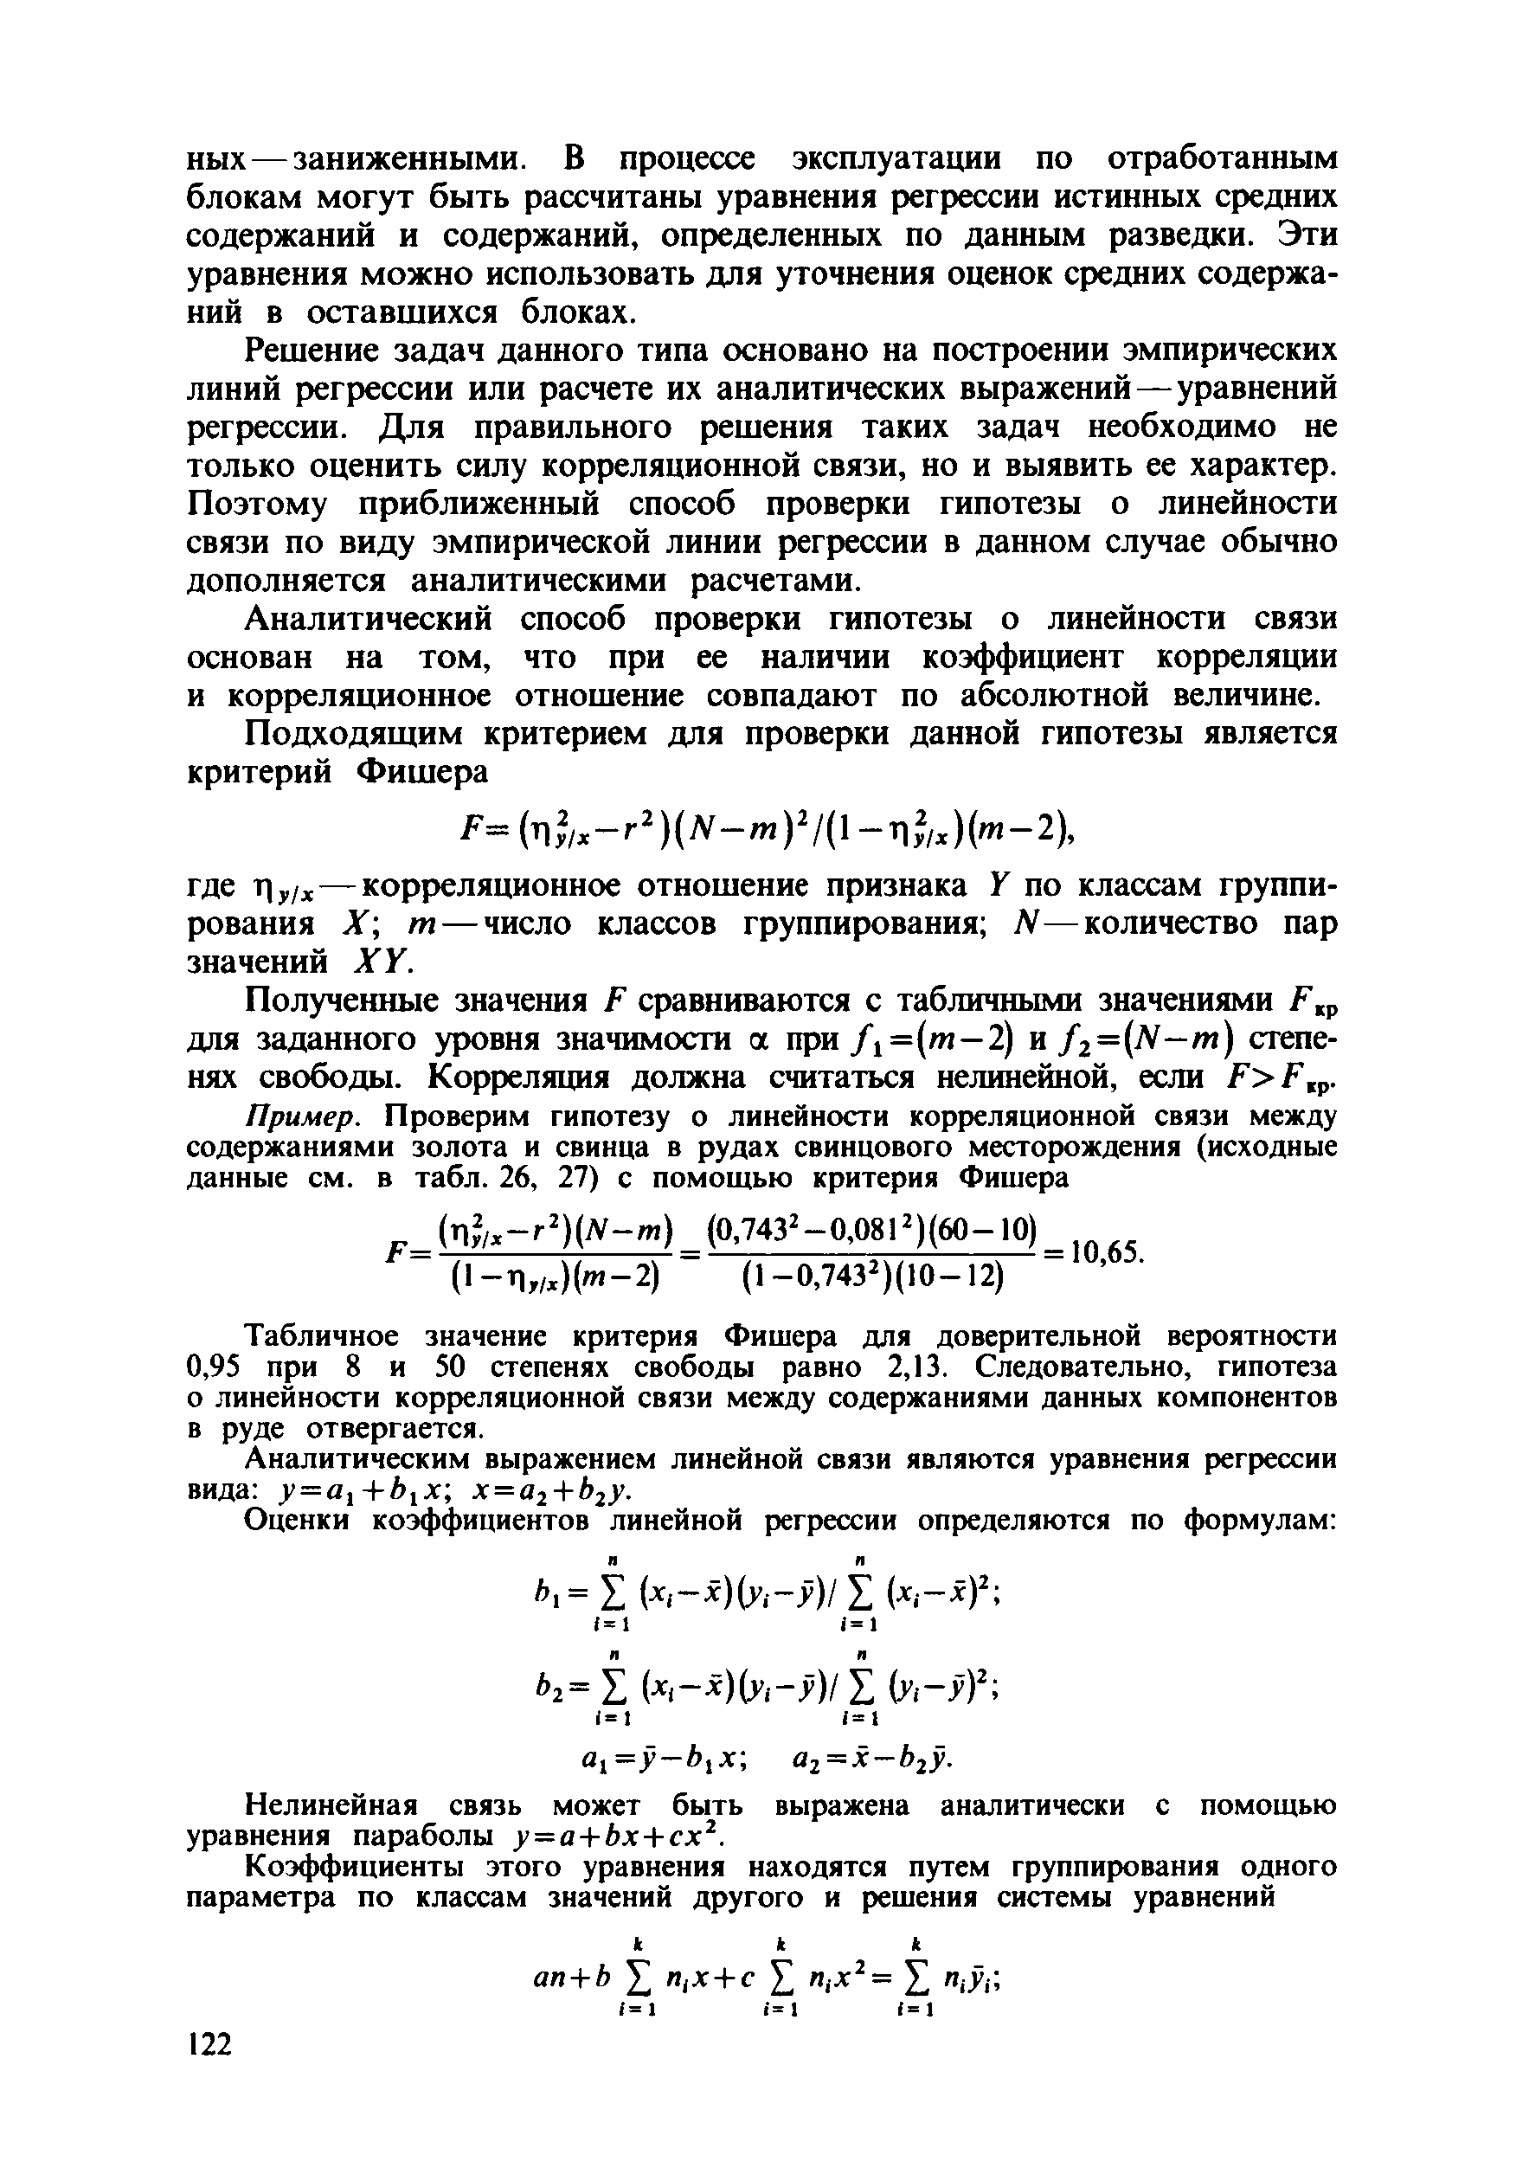
ных— заниженными. В процессе эксплуатации по отработанным блокам м огут быть рассчитаны уравнения регрессии истинных средних содержаний и содержаний, определенных по данным разведки. Эти уравнения м ож но использовать для уточнения оценок средних содержа­ ний в оставш ихся блоках.
Решение задач данного типа основано на построении эмпирических линий регрессии или расчете их аналитических выражений— уравнений регрессии. Д ля правильного решения таких задач необходимо не только оценить силу корреляционной связи, но и выявить ее характер. Поэтому приближенный способ проверки гипотезы о линейности связи по виду эмпирической линии регрессии в данном случае обычно дополняется аналитическими расчетами.
Аналитический способ проверки гипотезы о линейности связи основан на том , что при ее наличии коэффициент корреляции и корреляционное отношение совпадают по абсолютной величине.
П одходящ им критерием для проверки данной гипотезы является критерий Фишера
( л й * - г 2)(Лг- ' и ) 2/( 1 - Л ? /* )( ю - 2 ) ,
где т\ У!Х— корреляционное отношение признака К по классам группи­ рования X ; т — число классов группирования; N — количество пар значений ХУ.
Полученные значения /■" сравниваются с табличными значениями ^ , р для заданного уровня значимости ос при / 1=( т —2) и / 2=(УУ—/м) степе­ нях свободы. Корреляция должна считаться нелинейной, если / ’> /•’, р.
Пример. Проверим гипотезу о линейности корреляционной связи между содержаниями золота и свинца в рудах свинцового месторождения (исходные данные см. в табл. 26, 27) с помощью критерия Фишера
г (п У2/ х - г 2)(Л ^-т) (0,7432—0,0812)(60 —10)
( 1 - Л „ . ) ( « - 2 ) (1 —0,7432) (10 —12) ’ '
Табличное значение критерия Фишера для доверительной вероятности 0,95 при 8 и 50 степенях свободы равно 2,13. Следовательно, гипотеза о линейности корреляционной связи между содержаниями данных компонентов в руде отвергается.
Аналитическим выражением линейной связи являются уравнения регрессии вида: у = а 1+ Ь 1х; х = а 2 +Ь2у.
Оценки коэффициентов линейной регрессии определяются по формулам:

ь 1= I (*1-*)1у.—Я / 1 (•*.—*)2;
1=1 /=1

ьг= I (*1- *){ у , - у ) 1 £ (у1-у)2;
1=1 1=1
а 1= у —Ь1х; а 2 = х —Ь2у.
Нелинейная связь может быть выражена аналитически с помощью уравнения параболы у = а + Ь х + с х 2.
Коэффициенты этого уравнения находятся путем группирования одного параметра по классам значений другого и решения системы уравнений
к к к
ап+Ь £ п , х + с £ П1х 2 = £ з д ;
* = 1 1 =1

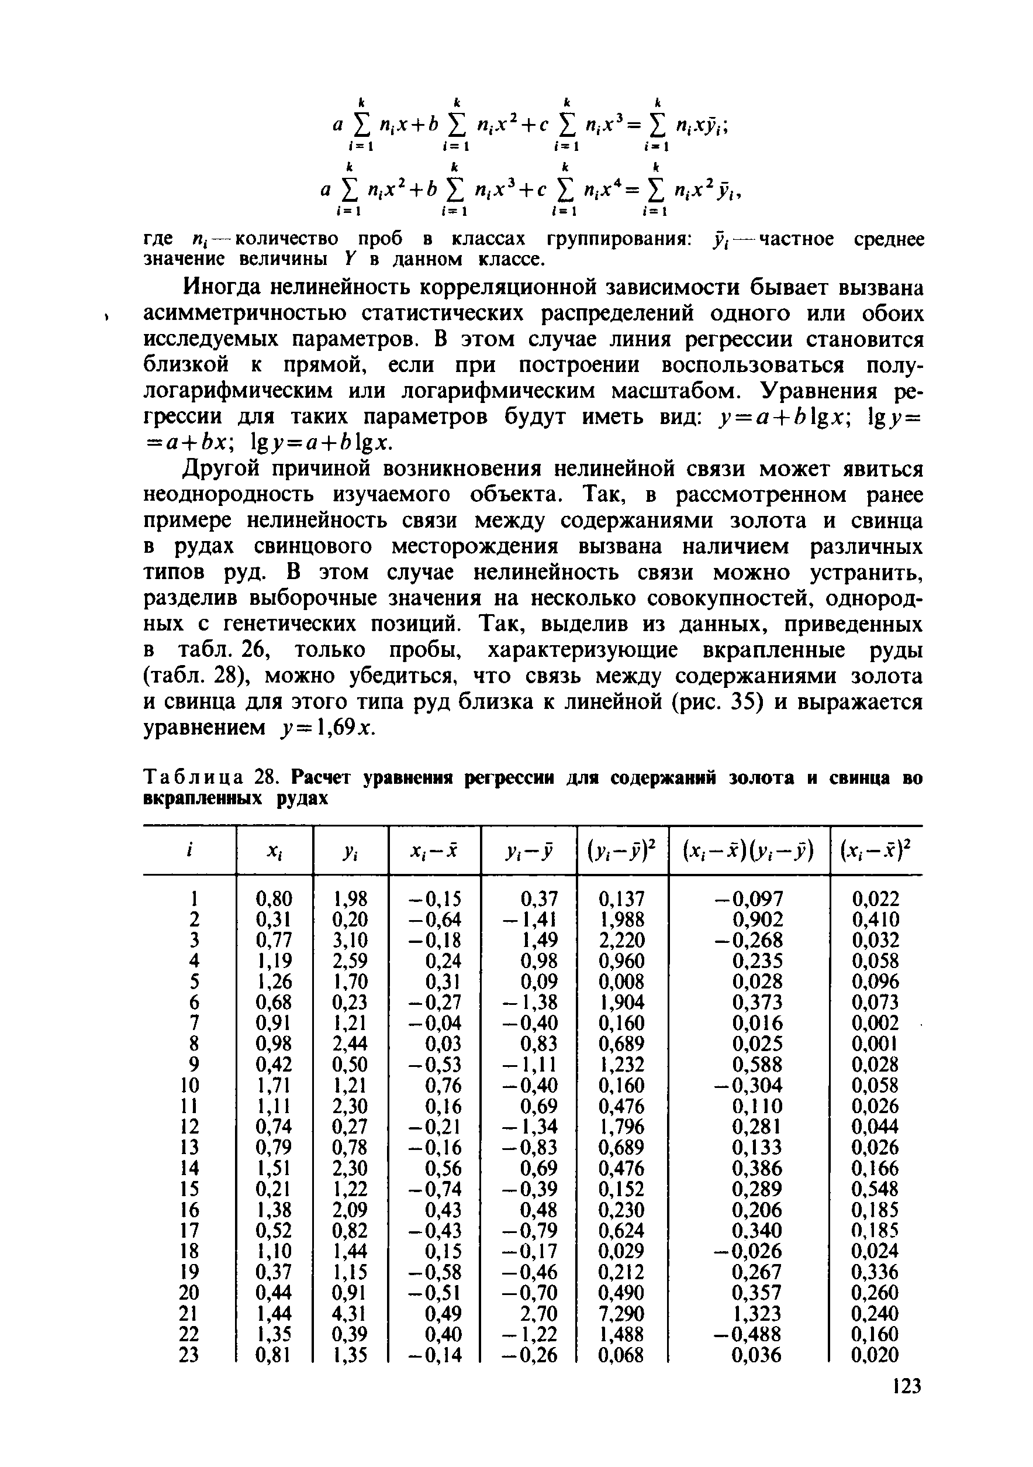
к к к к
а £ «Iх + Ь X щ х 2 + с £ »¡хъ= £ п,ху,;
1=1 <=1 /=1 I»!
а £ и,*2+ 6 X »¡ хг + с ^ «,х4= ^ п ^ у , ,
¡=1 (=1 1=1 ¡=1
где и, — количество проб в классах группирования: у, — частное среднее значение величины У в данном классе.
Иногда нелинейность корреляционной зависимости бы вает вызвана
> асимметричностью статистических распределений одного или обоих исследуемых параметров. В этом случае линия регрессии становится близкой к прямой, если при построении воспользоваться полу­ логарифмическим или логарифмическим масштабом. Уравнения ре­ грессии для таких параметров будут иметь вид: у = а + Ы%х\ ^ у =
= а + Ьх\ \% у=а + Ь\%х.
Другой причиной возникновения нелинейной связи м ож ет явиться неоднородность изучаемого объекта. Так, в рассмотренном ранее примере нелинейность связи между содержаниями золота и свинца в рудах свинцового месторождения вызвана наличием различных типов руд. В этом случае нелинейность связи м ож но устранить, разделив выборочные значения на несколько совокупностей, однород­ ных с генетических позиций. Так, выделив из данных, приведенных в табл. 26, только пробы, характеризующие вкрапленные руды (табл. 28), можно убедиться, что связь между содерж аниями золота и свинца для этого типа руд близка к линейной (рис. 35) и выражается уравнением у = 1,69 х.

Т а б л и ц а 28. Расчет уравнения регрессии для содержаний золота и свинца во вкрапленных рудах

/' | XI | У\ XI —X | У1-У | {у , - у Г | ( х , - х ) Ь > , - у )
1 | 0,80 | 1,98 —0,15 | 0,37 | 0,137 | - 0 ,0 9 7 | 0,022
2 | 0,31 | 0,20 —0,64 | -1 ,41 | 1,988 | 0,902 | 0,410
3 | 0,77 | 3,10 -0 ,18 | 1,49 | 2,220 | - 0 ,2 6 8 | 0,032
4 | 1,19 | 2,59 0,24 | 0,98 | 0,960 | 0,235 | 0,058
5 | 1,26 | 1,70 0,31 | 0,09 | 0,008 | 0,028 | 0,096
6 | 0,68 | 0,23 -0 ,27 | - 1 ,3 8 | 1,904 | 0,373 | 0,073
7 | 0,91 | 1,21 -0 ,04 | - 0 ,4 0 | 0,160 | 0,016 | 0,002
8 | 0,98 | 2,44 0,03 | 0,83 | 0,689 | 0,025 | 0,001
9 | 0,42 | 0,50 -0 ,53 | -1 ,11 | 1,232 | 0,588 | 0,028
10 | 1,71 | 1,21 0,76 | - 0 ,4 0 | 0,160 | - 0 ,3 0 4 | 0,058
11 | 1,11 | 2,30 0,16 | 0,69 | 0,476 | 0,110 | 0,026
12 | 0,74 | 0,27 -0,21 | - 1 ,3 4 | 1,796 | 0,281 | 0,044
13 | 0,79 | 0,78 -0 ,16 | - 0 ,8 3 | 0,689 | 0,133 | 0,026
14 | 1,51 | 2,30 0,56 | 0,69 | 0,476 | 0,386 | 0,166
15 | 0,21 | 1,22 -0 ,74 | - 0 ,3 9 | 0,152 | 0,289 | 0,548
16 | 1,38 | 2,09 0,43 | 0,48 | 0,230 | 0,206 | 0,185
17 | 0,52 | 0,82 -0 ,43 | - 0 ,7 9 | 0,624 | 0.340 | 0,185
18 | 1,10 | 1,44 0,15 | - 0 ,1 7 | 0,029 | - 0 ,0 2 6 | 0,024
19 | 0,37 | 1,15 -0 ,58 | - 0 ,4 6 | 0,212 | 0,267 | 0,336
20 | 0,44 | 0,91 -0,51 | - 0 ,7 0 | 0,490 | 0,357 | 0,260
21 | 1,44 | 4,31 0,49 | 2,70 | 7,290 | 1,323 | 0,240
22 | 1,35 | 0,39 0,40 | - 1 ,2 2 | 1,488 | -0 ,488 | 0,160
23 | 0,81 | 1,35 -0 ,14 | - 0 ,2 6 | 0,068 | 0,036 | 0,020

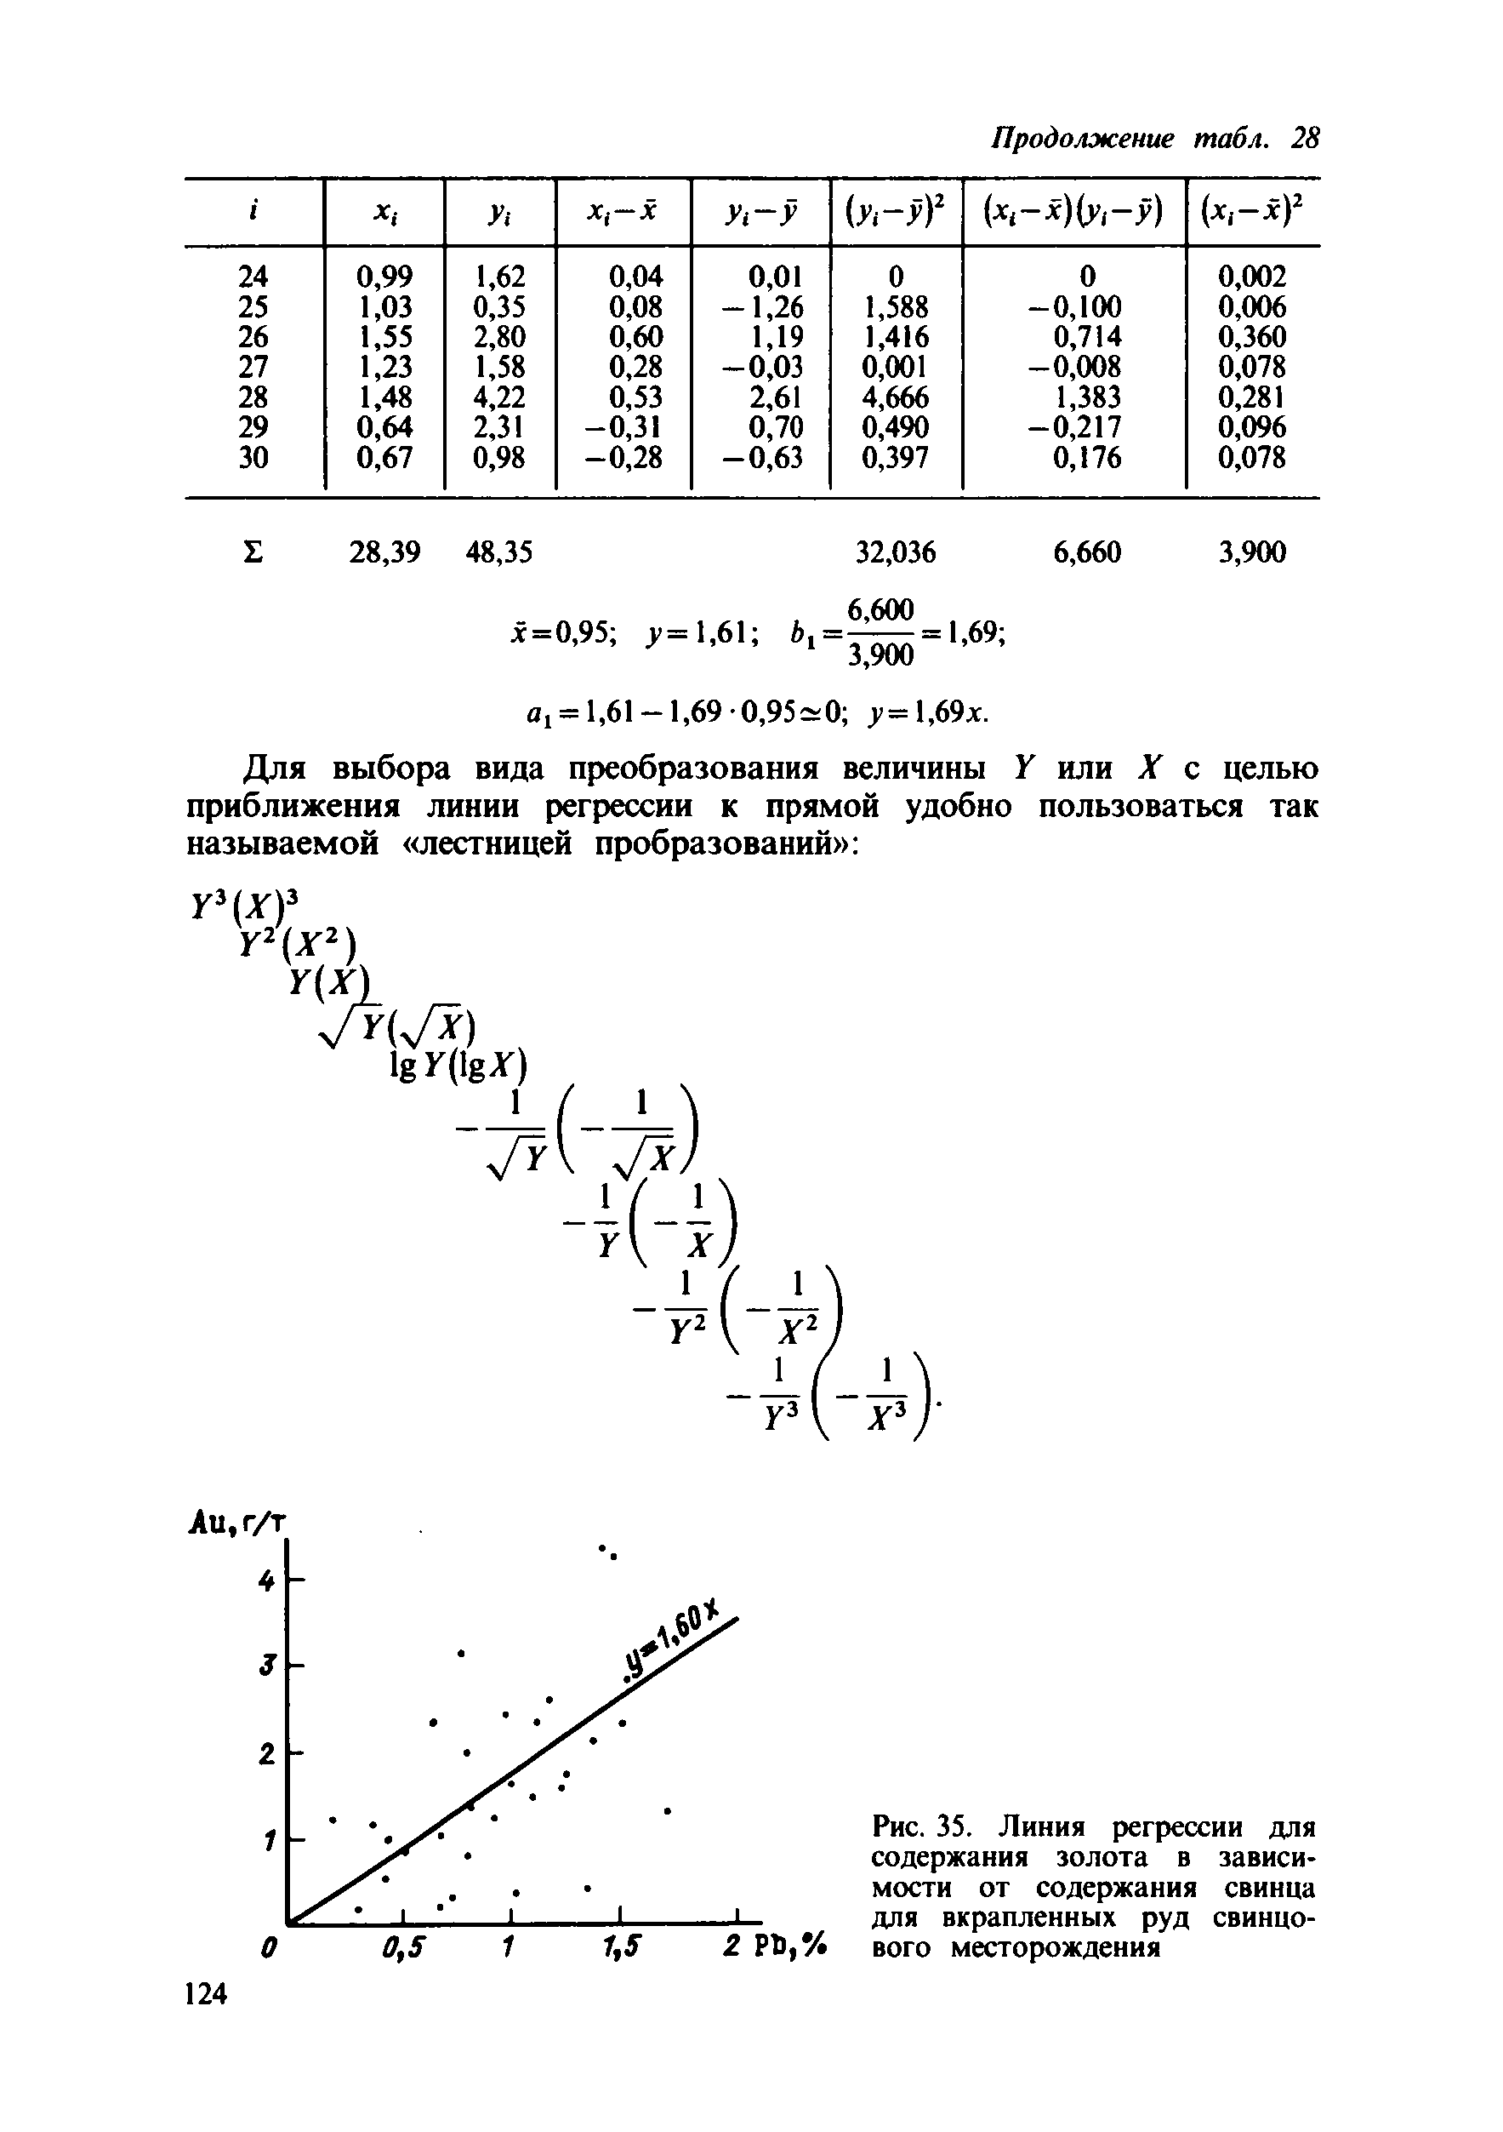
I Л Х(—Х У 1-У ( У , - у ? { х 1 - х ) { у , - у )

24 | 0,99 | 1,62 | 0,04 | 0,01 | 0 | 0 | 0,002
25 | 1,03 | 0,35 | 0,08 | - 1 ,2 6 | 1,588 | -0 ,100 | 0,006
26 | 1,55 | 2,80 | 0,60 | 1,19 | 1,416 | 0,714 | 0,360
27 | 1,23 | 1,58 | 0,28 | - 0 ,0 3 | 0,001 | -0 ,008 | 0,078
28 | 1,48 | 4,22 | 0,53 | 2,61 | 4,666 | 1,383 | 0,281
29 | 0,64 | 2,31 | -0,31 | 0,70 | 0,490 | -0 ,217 | 0,096
30 | 0,67 | 0,98 | -0 ,28 | - 0 ,6 3 | 0,397 | 0,176 | 0,078
£ | 28,39 | 48,35 |  |  | 32,036 | 6,660 | 3,900
6,600
Л=0,95; у = 1,61; ¿ , = ^ = 1,69;

а, = 1,61 - 1 ,6 9 0 ,95^0; _у=1,69х.
Д ля вы бора вида преобразования величины У или X с целью приближения линии регрессии к прямой удобно пользоваться так назы ваемой «лестницей пробразований»:
Г 3 (Л')3
У2( Х 2 )
' Ц ,

5 ,
1ёУ(1ё х )

1 -

Рис. 35. Линия регрессии для содержания золота в зависи­ мости от содержания свинца для вкрапленных руд свинцо­ вого месторождения

Рис. 36. Направление движения по лестнице преобразований:
а — по направлению У2, К3 или I
- 1 / х и т. 6 —по направлению
}'3 или дг‘, ЛС3; в — по направлению
^лг, - 1/л и т. д. или 1щ - 1 / у и т. д.;
г — по направлению X X 3 или
- Ч у и т. д.
Ук а У В

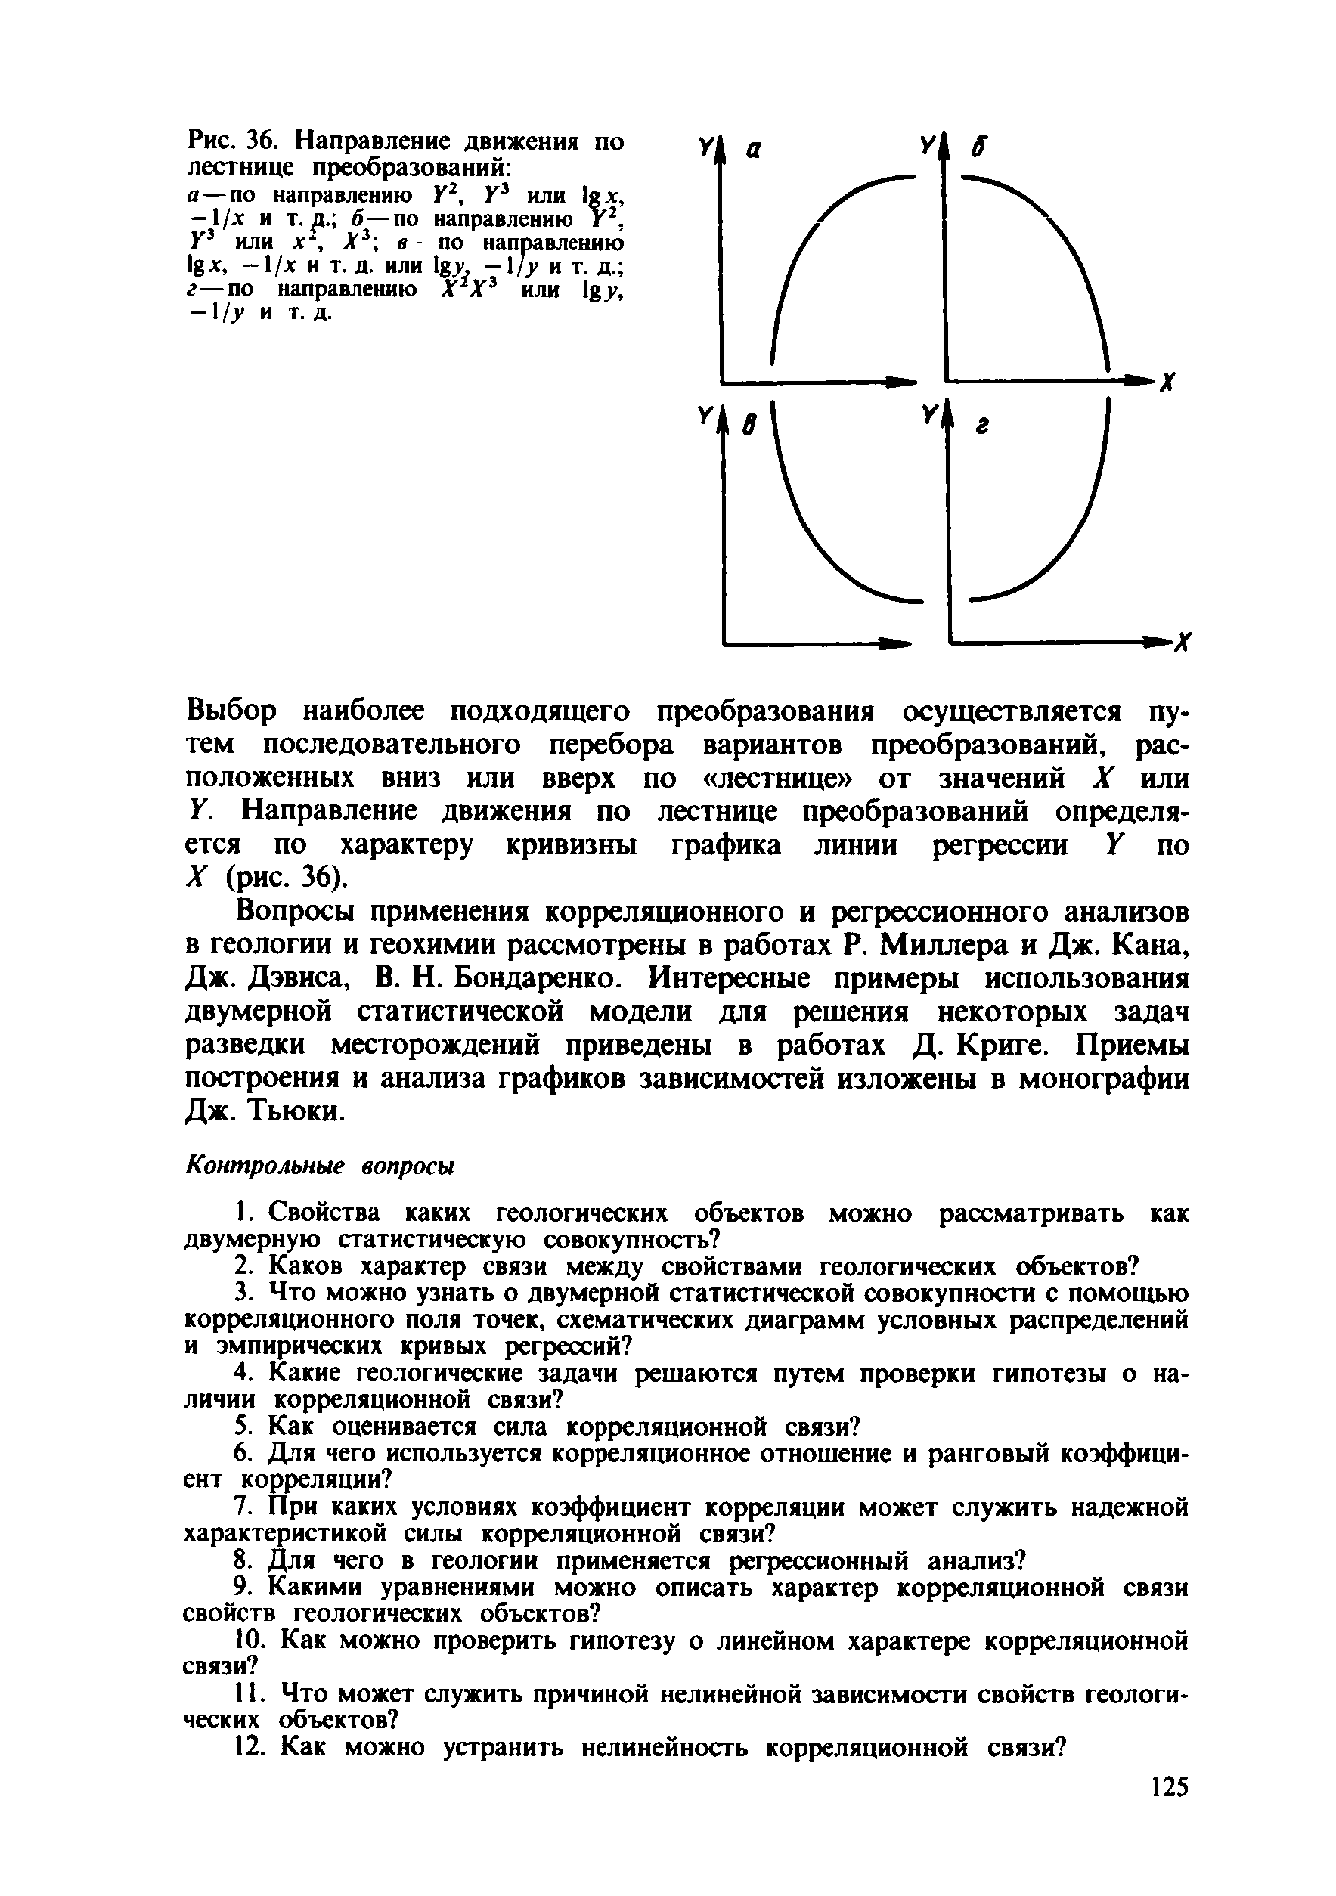

■X

Выбор наиболее подходящего преобразования осуществляется пу­ тем последовательного перебора вариантов преобразований, рас­ положенных вниз или вверх по «лестнице» от значений X или У. Направление движения по лестнице преобразований определя­ ется по характеру кривизны графика линии регрессии У по X (рис. 36).
Вопросы применения корреляционного и регрессионного анализов в геологии и геохимии рассмотрены в работах Р. М иллера и Дж. Кана, Дж. Дэвиса, В. Н. Бондаренко. Интересные примеры использования двумерной статистической модели для решения некоторых задач разведки месторождений приведены в работах Д. Крите. Приемы построения и анализа графиков зависимостей изложены в монографии Дж. Тьюки.
Контрольные вопросы
    - Свойства каких геологических объектов можно рассматривать как двумерную статистическую совокупность?
    - Каков характер связи между свойствами геологических объектов?
    - Что можно узнать о двумерной статистической совокупности с помощью корреляционного поля точек, схематических диаграмм условных распределений и эмпирических кривых регрессий?
    - Какие геологические задачи решаются путем проверки гипотезы о на­ личии корреляционной связи?
    - Как оценивается сила корреляционной связи?
    - Для чего используется корреляционное отношение и ранговый коэффици­ ент корреляции?
    - При каких условиях коэффициент корреляции может служить надежной характеристикой силы корреляционной связи?
    - Для чего в геологии применяется регрессионный анализ?
    - Какими уравнениями можно описать характер корреляционной связи свойств геологических объектов?
    - Как можно проверить гипотезу о линейном характере корреляционной связи?
    - Что может служить причиной нелинейной зависимости свойств геологи­ ческих объектов?
    - Как можно устранить нелинейность корреляционной связи?

